
Requirement
Specification
2018/10/28

TEAM #6
2018318979 컴퓨터공학과 Apoorv Rastogi
2014311021 컴퓨터공학과 김명준
2012314413 수학과 김상우
2015314758 컴퓨터공학과 윤현철
2016311438 컴퓨터공학과 이지현
2016314078 컴퓨터공학과 이창훈
2013314099 컴퓨터공학과 홍기환

목차
1. Preface 7
1.1 Objective 7
1.2 Readers 7
A. User Requirement Readers 7
B. System Requirement Readers 7
1.3 Document Structure 7
A. Preface 7
B. Introduction 8
C. Glossary 8
D. User Requirements Definition 8
E. System Architecture 8
F. System Requirements Specification 8
G. System Models 6
H. System Evolution 7
I. Appendices 7
J. Index 7
1.4 Version of the Document 7
A. Version Format 7
B. Version Management Policy 7
C. Version Update History 8
2. Introduction 9
2.1 Objective 9
2.2 Needs 11
2.3 FaReDy 12
2.4 Expected Effect of the Service 12
A. Customer 12
B. Seller 13
3. Glossary 15
3.1 Objective 15
3.2 Term Definitions 15
A. User Related Terms 15
B. Service Related Terms 16
C. Development Related Terms 17
4. User Requirements Definition 18
4.1 Objective 18
4.2 Functional Requirements 18
A. Sign up 18
B. Login 18
C. Picture Recognition 18
D. Recommendation depends on Background 19
E. Trend Recommendation 19
F. Community 19
4.3 Non-Functional Requirements 20
A. Product Requirement 21
B. Organization Requirement 21
C. External Requirement 21
5. System Architecture 22
5.1 Objective 22
5.2 System architecture by Function 22
A. Sign in/ Sign up 22
B. Clothes Searching for Picture 23
C. Personalized Recommendation 24
D. Trend Recommendation 25
E. Community 26
5.3 Sub System architecture 27
A. Feature Extractor 27
B. Picture Format Converter 27
C. Search Engine 27
D. Recommendation Batch Process 27
E. Trend Statistic 2
F. Coordinator 27
G. Web Server & User-Interface 27
H. Community Manager 27
I. Login Manager 27
J. Databases 28
6. System Requirement Specification 29
6.1 Objective 29
6.2 Functional Requirements 29
A. Sign up 29
B. Login 30
C. Picture Recognition 31
D. Recommendation Depends on Background 32
E. Trend Recommendation 33
F. Community 34
6.3 Non-Functional Requirements 34
A. Product Requirement 34
B. Organization Requirement 35
C. External Requirement 36
6.4 Scenario 37
A. Sign up and Login Scenario 37
B. Picture Recognition Scenario 38
C. Recommendation depends on Background Scenario 40
D. Trends Recognition Scenario 41
E. Community Scenario 43
7. System Models 45
7.1 Objective 45
7.2 Context Models 45
A. Context Model 45
B. Process Diagram 46
7.3 Interaction Models 50
A. User case Models 50
B. Tubular Description for each Use case 50
C. Sequence Diagram 52
7.4 Structural Models 57
A. User System class Diagram 57
7.5 Behavioral Models 57
A. Data-Driven Modeling 57
B. Event-Driven Modelling 59
8. System Evolutions 61
8.1 Objective 61
8.2 Limitation and Assumption 61
8.3 Evolutions of Hardware 62
A. Argument Reality (AR) 62
B. Virtual Reality (VR) 62
C. Recording Daily Data 62
8.4 Evolutions of User Requirement 63
A. Chatting Room and Messenger 63
B. Seller Rating 63
8.5 Evolutions of Environment 64
A. Expansions of Service Scope 64
B. Development of Platform 64
9. Appendices 68
10.1 Objective 68
10.2 Database Requirements 68
10.3 User-System Requirements 69
10.4 Development Process 5

1. Preface
1.1. Objective
Preface는 본 문서의 예상되는 독자들과 전반적인 구조, 그리고 각 부분의 역할에 대해 설명한다. 또한, 각 버전 관리 정책, 버전 변경 기록, 그리고 문서의 변경사항들을 설명한다.

1.2. Readers
본 요구사항 명세서는 독자에 따라 User Requirement와 System Requirement로 구성되어 있다.

A. User Requirement Readers
사용자의 관점에서 사용자에게 제공되는 서비스에 대하여 설명한다. Non-functional system requirements도 설명한다. 자연어, 다이어그램 등 보다 사용자가 이해하기 쉽도록 명세한다.

B. System Requirement Readers
Software developer의 관점에서 본 프로젝트에서 개발해야 하는 시스템의 특정 기능이 어떻게 구현되어야 하는지 설명한다. Non-functional system requirements도 설명한다. 주요 독자인 software developer외에도 client engineer, system architects, 경우에 따라서는 system end-user까지도 독자가 될 수 있다.

1.3. Document Structure
본 요구사항 명세서는 총 10개의 부분으로 구성된다. Preface, Introduction, Glossary, User Requirements Definition, System Architecture, System Requirements Specification, System Models, System Evolution, Revenue Model, Appendices, Index로 구성된다. 각 장의 역할과 전반적인 서술 내용은 다음과 같다.

A. Preface
본 문서의 예상되는 독자들과 전반적인 구조, 그리고 각 부분의 역할에 대해 설명한다. 또한, 각 버전 관리 정책, 버전 변경 기록, 그리고 문서의 변경사항들을 설명한다.

B. Introduction
본 시스템의 필요성과 해당 시스템이 반영하고 있는 needs를 설명한다. 또한, 주요 기능들과 이 기능들이 각 target층에게 어떠한 기대효과를 줄 수 있는지 설명한다.

C. Glossary
본 요구사항 명세서에 등장하는 기술적인 용어들에 대해 정의한다. 배경지식이 없는 독자가 읽더라도 문서를 이해할 수 있도록 가능한 모든 용어에 대한 간단하고 이해하기 쉽도록 설명한다.

D. User Requirements Definition
본 요구사항 명세서에서 제시한 사용자에게 제공되는 서비스에 대하여 설명한다. Non-functional system requirements도 설명한다. 자연어와 다이어그램과 같은 방법들로 설명하여 보다 더 독자의 이해를 돕는다. Product나 process가 반드시 따라야 하는 표준이 있다면 반드시 서술되어야 한다.

E. System Architecture
본 요구사항 명세서에 제시한 목표 시스템의 architecture에 대한 개요를 보여준다. 시스템의 architecture를 각 기능별로 설명한다. 목표시스템은 5가지의 고유한 기능하도록 구성된다. 각 기능은 기능별로 user-interface system과 server system으로 구성되며, 각 시스템은 다시 기능을 제공하기 위한 sub system으로 구성된다.

F. System Requirements Specification
Functional requirements와 non-functional requirements를 설명한다. 또한, 각 기능에 따른 scenario를 설명하여 각 기능의 흐름을 간략적으로 확인할 수 있다.

G. System Models
System component, system, 그리고 system environment사이의 관계를 설명한다. 가능한 그래픽 모델로는 object models, data-flow models, semantic data models등이 있다.

H. System Evolution
시스템이 세우고 있는 주요한 가정들에 대해 설명한다. 또한, 시스템에 일어날 수 있는 예상되는 변화들, 가령, 하드웨어의 발전, 사용자의 needs변화 등에 대해 설명한다. 이 장은 차후에 발생할 시스템의 설계 변경을 피할 수 있도록 도와 주기 때문에 시스템 설계장에게 도움이 될 것이다. 이를 통해, 변화에 잘 적응하는 시스템을 개발할 수 있다.

I. Appendices
개발되는 시스템에 대한 더 자세하고 구체적인 정보들을 제공한다. Hardware, database 등을 설명한다. 시스템 사용에 적합한 혹은 최소의 설정, database 상에서 결정되는 데이터의 관계 혹은 데이터의 구조에 대해서 설명한다.

J. Index
문서들의 인덱스들이 포함된다. 테이블, 다이어그램, 그림 각각의 인덱스가 포함된다.

1.4. Version of the Document
본 요구사항 명세서의 각 버전 관리 정책, 버전 변경 기록, 그리고 문서의 변경사항들을 설명한다.

A. Version Format
본 요구사항 명세서의 버전 번호는 major.minor로 구성되며, 문서의 버전은 0.1부터 시작한다.

B. Version Management Policy
본 요구사항 명세서를 수정할 때마다 버전을 업데이트한다. 새로운 파트를 추가하거나 문서의 구성이 예전에 비해 큰 변화가 있을 경우 major number가 변경된다. 이미 완성된 파트를 변경할 때에는 minor number를 변경한다.

C. Version Update History
Version | Modified Date | Explanation
0.1 | 2018.10.15 | 요구사항명세서 11개의 장에 대한 문서 목차 작성.  Preface, Introduction 초안 작성 및 완료
1.0 | 2018.10.17 | User Requirements Definition, System Requirements Definition 초안 작성
2.0 | 2018.10.19 | System Architecture 초안 작성
3.0 | 2018.10.20 | User Requirements Definition, System Requirements Definition 수정사항 반영.  System Requirements Specification 초안 작성
4.0 | 2018.10.23 | System Architecture 수정사항 반영.  User Requirements Definition, System Requirements Definition 수정사항 반영 및 완료  Glossary, System Evolution, System Model 초안 작성
4.1 | 2018.10.25 | Scenario 작성 및 완료  System Architecture, Glossary, System Model 수정사항 반영
5.0 | 2018.10.27 | Revenue Model 작성  System Architecture, System Model 수정사항 반영 및 완료
5.1 | 2018.10.28 | Appendices 작성 완료 및 문서 보완
Table 1. Version Update Table

2. Introduction
2.1. Objective
본 시스템의 필요성과 해당 시스템이 반영하고 있는 needs를 설명한다. 또한, 주요 기능들과 이 기능들이 각 target층에게 어떠한 기대효과를 줄 수 있는지 설명한다.

2.2. Needs
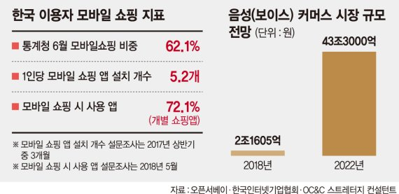
Figure 1. 모바일 쇼핑 앱 설치 개수 설문조사
2018년 파이낸셜 뉴스에 따르면 지난 2017년 상반기 3개월 낸 1인당 모바일 쇼핑 앱 평균 설치 개수는 5.2개로 집계됐다. 이들은 일주일에 4.6회 모바일 쇼핑앱에 접속하여 모바일 쇼핑을 즐긴다.
온라인, 모바일 쇼핑의 대한 관심이 높아지고 각 몰의 가격 경쟁이 치열해지면서, 고객들에게 더 새로운 서비스, 더 편리한 서비스를 제공하려고 한다. 고객들은 유행이라는 것에 따르지 않고 즉각적으로 나를 자극하고 나의 눈을 이끌게 하는 것에 대해 궁금해하기 시작했다. 길을 걷다가 TV를 보다가 사람들이 입고 있는 옷들을 궁금해했다. 하지만 그것을 알기는 쉬운 일이 아니다. 모르는 사람에게 다짜고짜 다가가서 물어볼 수는 없고 TV 속에 사람들에게 물어본다는 것은 상상조차 할 수 없는 일이기 때문이다. 이러한 점을 착안하여 내가 궁금해하는 옷과 비슷한 옷들을 찾아주는 서비스가 제공되고 있지만 내가 알맞은 키워드를 생각해서 찾아야 한다는 한계점에 부딪히고 있다.
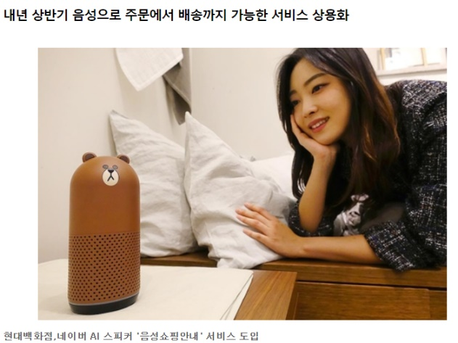
Figure 2. AI스피커를 이용한 음성쇼핑안내서비스
가장 비슷한 서비스로 AI스피커를 이용한 음성 쇼핑 안내 서비스가 있다. 하지만 이도 화면을 계속해서 보고 키보드로 했던 절차를 간편하게 만들어 줄 뿐이고 키워드를 내가 직접 찾아서 구매를 해야 한다는 점은 변하지 않았다. 또한, AI 스피커의 보안 문제가 대두되면서 구매를 하기 위해 필요한 신용카드 정보와 같은 개인정보를 아직은 담기에 힘들다는 우려의 목소리가 커지고 있다. 즉, 실질적으로 옷을 발견하는 순간 ‘이 옷은 무엇이다’라고 고객이 키워드를 생각해야 한다는 점은 변하지 않았다는 것이다.

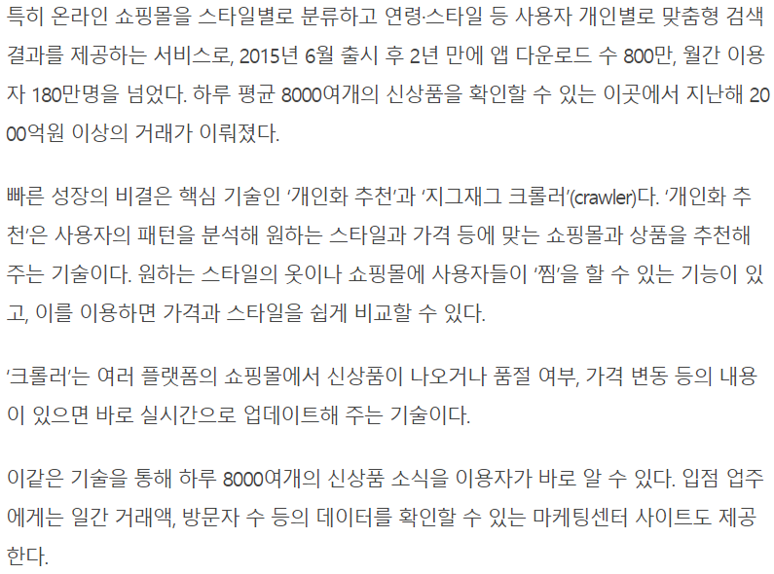
Figure 3. 지그재그의 성공 비결 기사
또한, 오늘날의 고객들은 자신이 원하는, 자신에게 맞는 서비스를 제공받고 싶어한다. 이런 점에 있어 쇼핑앱 ‘지그재그’는 우리나라의 여성의 절반 이상을 자신들의 고객으로 유치했다. ‘지그재그’는 사용자의 패턴을 분석해 원하는 스타일과 가격 등에 맞는 쇼핑몰과 제품을 추천해 주는 기술로써 고객이 원하는 스타일의 옷이나 쇼핑몰에 사용자들이 ‘찜’을 할 수 있는 기능 있고 이를 이용하여 자신의 원하는 옷의 가격과 스타일을 비교할 수 있다. 또한 이를 분석하여 각 고객의 취향에 맞게 메인 페이지의 구성을 다르게 해준다.
이 사항들에 착안하여, 쉽게 사진으로 원하는 옷들을 찾아 구매할 수 있고 고객들의 성향을 자동으로 파악하여 성향에 맞는 옷을 추천해 주는 서비스를 구성하는 것이 우리 시스템의 목표이다.

2.3. FaReDy(Fashion Recommendation for Daily)
‘FaReDy’ 시스템은 온라인 쇼핑몰을 기반으로 하여, 총 5가지 기능을 주요적으로 제공한다.

A. 이미지 검색을 통한 옷 추천기능
B. 고객 성향 파악을 통한 customizing 추천 기능
C. 전체 customer의 trend 제공 기능
D. 커뮤니티 기능을 추가적으로 제공하여 옷 구입만이 아니라 공동구매나 피드를 올릴 수 있는 기능.
E. 각 옷에 대한 추천 기능

이미지 검색을 통한 옷 추천 시스템은 고객이 이미지를 찍어 올리면 database에 있는 옷들 중 해당 제품과 비슷한 옷들을 나열해 주고 원하는 재질과 크기, 가격 등을 비교하여 구매할 수 있도록 해주는 시스템이다. 또한, 그 때 옷에 대한 키워드를 ‘like/dislike’로 구분하여 정보를 기록할 수 있도록 하여 customizing기능에 반영하도록 한다.
고객 성향 파악을 통한 customizing 추천 시스템은 고객이 이미지를 찍거나 구매를 했을 경우 그 해당 상품에 대한 키워드를 추출하고 저장하여 각 고객의 성향을 자동으로 파악한다. 이후 접속을 해서 구경을 할 때에 자신이 원하는 스타일을 찾아 구경하는 것이 아니라 시스템 자동적으로 고객이 원하는 스타일을 기준으로 추천해준다.
전체 customer의 trend 제공 시스템은 각 customer들의 키워드를 모아서 목표 시스템의 전체 customer들의 trend를 파악한다. 그리고 현재 유행하고 있는 키워드나 상품들을 순위별로 추천해 주는 기능이다.
커뮤니티 시스템은 크게 구매정보/후기/자유게시판으로 구분해서 진행한다. 구매정보 칸은 어떤 제품에 대한 공동구매나 할인, 이벤트 등 구매관련한 정보들을 올려 공유하고 참여할 수 있다. 후기 칸은 어떤 제품에 대한 후기를 남겨 다른 customer에게 유용한 정보를 줄 수 있는 곳이다. 자유게시판 칸은 이 앱을 이용하는 모든 사람들이 자유롭게 글을 게시, 수정, 열람하여 구매와 후기 외에도 나누고 싶은 이야기들을 나눌 수 있는 곳이다.
옷에 대한 코디 시스템은 옷 구매 시 그 옷을 구매하거나 옷을 착용했던 모델, 연예인들의 옷을 어떻게 코디했는지 보여주어 패션에 대해 고민이 많거나 새로운 스타일을 시도하고 싶은 customer의 걱정을 덜어줄 수 있도록 한다.

2.4. User Story
‘지현’은 성균관대학교 3학년 학생이다. ‘지현’은 학교를 거닐다 모르는 사람의 아우터가 너무 예뻐 보였다. 어디서 구매했는지 물어보기에 애매해서 ‘FaReDy’로 그 옷 사진을 찍었다. 옷 사진을 찍으니 해당상품이 나왔다. 하지만 너무 비싸서 구매를 고민했지만 관련 상품으로 더 가격이 싼 사이트가 보여 구매를 했다. 아우터가 배송이 오고 다음 날 입으려고 옷장을 열어보니 어울린 만한 옷이 없었다. 다시 ‘FaReDy’에 들어가 옷 코디 정보를 살펴보았다. 마침, 어떤 걸그룹이 사복패션으로 코디한 사진이 있었다. ‘지현’은 그 코디와 비슷한 연청바지를 추가로 구매하기로 했다. 추가적인 소비이다 보니 싸게 싶은 마음에 공동구매 칸에 들어가 보니 마침 한 사이트에 연청바지 할인 이벤트를 하고 있어 참여하여 값싸게 연청바지 구매에 성공했다.

2.5. Expected Effect of the Service
각 기능들이 customer, seller에게 어떠한 기대효과를 미칠 지 설명한다.

A. Customer
Customer는 자신이 궁금해하는 옷들을 이미지 검색을 통해서 찾을 수 있어 편리함을 제공받을 수 있다. 또한, 그 옷과 비슷한 옷들도 추천을 해주기 때문에 자신이 원하는 재질, 색상, 가격 등을 비교하며 구매할 수 있어 합리적인 소비를 할 수 있을 것으로 예상된다.
고객 성향 파악을 통한 customizing 기능을 통해 자신에게 맞는 자신이 관심 갖고 스타일을 시간을 내어 찾는 필요가 적어질 것으로 예상된다.
전체 customer의 trend를 제공하는 기능을 통해 요즘 trend를 파악하여 자신의 패션리스트를 리뉴얼 하거나 유행이 되고 있는 옷이나 색상을 파악할 수 있을 것으로 예상된다.
커뮤니티의 구매정보 칸을 통해 공동구매나 할인, 이벤트 등의 정보를 얻어 더 가성비높은 소비를 할 수 있을 것이다. 후기 칸을 통해 제품에 대한 실질적인 정보를 알 수 있어 그 제품을 구매하고자 할 때 도움을 받을 수 있을 것이다. 자유게시판 칸을 통해 다른 2칸에서 진행되지 않았던 옷 보관 방법, 뷰티 등 기타 정보들을 자유롭게 나누어 customer는 더 좋은 정보를 얻을 수 있을 것으로 예상된다.
코디 추천 기능을 통해 그 제품을 착용했던 연예인이나 모델들이 어떻게 코디 했는지 확인할 수 있다. 이를 통해 옷에 어떤 코디가 어울리는지 모르거나 평소에 패션센스에 대해 걱정이 많던 고객들에게 도움을 줄 있을 것으로 예상된다.

B. Seller
고객 옷 성향에 맞추어 자신의 쇼핑몰이 자연스럽게 노출이 되어 광고효과를 볼 수 있게 된다. 이에 따라 고객의 구매 확률이 높아져 화사의 이익을 높일 수 있을 것으로 예상된다.
전체 customer의 trend제공 기능을 통해 요즘 trend를 파악하여 쇼핑몰의 새 신상품을 구비할 때 참고하여 쇼핑몰의 판매이익을 높일 수 있을 것으로 예상된다.
커뮤니티의 후기 칸을 통해 고객들의 실질적인 피드백을 참고하여 쇼핑몰의 발전에 도움을 줄 수 있을 것으로 예상된다.
코디 기능을 보고 각 제품과 어울리는 제품들도 판매할 수 있음으로써 쇼핑몰의 이익을 높일 수 있을 것으로 예상된다.
파워링크는 게재 5까지 순위경쟁을 통해 게재위치에 따라 입찰금액이 다른 광고기법이다. 광고방식은 흔히 CPC (Cost Per Click)으로 사용자가 광고를 클릭했을 때 광고주로부터 과금을 게시 사이트에 지불하는 것을 의미합니다. CPC광고에서 파워링크는 각 순위 별로 가격은 다르고 키워드에 따라 다릅니다. 그리고 인기 키워드나 경쟁이 심한 키워드에 한해서는 CPC 금액에 더 높은 가중치를 두어서 좀 더 높은 입찰 금액을 선정할 수 있다.
이에 따라 광고주는 파워링크 키워드 광고를 통해서 효율적인 광고집행을 할 수 있고, 맞춤보고서를 통해서 광고비 대비 효율이 좋은 키워드를 위주로 선별해 정확한 광고집행도 할 수 있도록 정보를 제공받을 수 있다.

3. Glossary
3.1. Objective
본 요구사항 명세서에 등장하는 기술적인 용어들에 대해 정의한다. 배경지식이 없는 독자가 읽더라도 문서를 이해할 수 있도록 가능한 모든 용어에 대한 간단하고 이해하기 쉽도록 설명한다. 독자의 경험이나 전문지식 등을 추정해서는 안 되고 가능한 모든 용어에 대해 설명한다.

3.2. Term Definitions
‘FaReDy’는 크게 3가지 분류의 Term Definition을 가진다.

A. 사용자 관련 용어
용어 | 정의
고객(Customer) | 'Faredy' 시스템에 접속해서 서비스 이용 및 제품을 구매하는 모든 사용자들을 의미한다
판매자(Seller) | 'Faredy' 측과 제휴를 맺은 모든 쇼핑몰 관계자 및 기타 데이터베이스 제공자들을 통틀어 의미한다.
관리자 | 'Faredy' 시스템을 운영하고, 서비스의 운용이나 유지보수, 및 데이터베이스를 관리하는 역할을 수행한다.

Table 2. 사용자 관련 용어

B. 서비스 관련 용어
용어 | 정의
제품(Product) | 제공되는 서비스와 관련된 모든 제품에 관련된 항목들은 Product로 정의한다.
사진(Picture) | 서비스에서 보일 모든 product 관련 이미지들을 사진으로 통칭한다
CSP | 'Clothes Searching for Picture'의 약자로, 'FaReDy'에서 제공될 첫 번째 서비스와 관련된 용어이다. 고객이 업로드한 사진에 대한 데이터베이스와의 매칭을 통한 검색 기능을 제공한다.
Personalized Recommendation | 축적된 고객의 데이터베이스를 통해 성향을 파악해 해당 고객에 대해 의상을 추천해주는 기능을 의미한다.
Trend Recommendation | 데이터베이스에 저장된 전체 고객들을 기반으로 고객에게 트렌드를 추천/제공해준다.
커뮤니티  (Community) | 커뮤니티 기능을 통해 고객이 의상 구매 및 공동구매, 피드 생성을 할 수 있는 기능을 의미한다.
Coordination Information | 의상 구매 시 코디를 추천 후 제공해주는 서비스를 의미한다.
Like/Dislike | 데이터베이스에 존재하는 의상들에 대한 키워드에 대해 고객이 Like/Dislike 를 통해 선호도를 기록할 수 있는 기능이다.
검색 (Searching) | 고객이 전반적인 데이터베이스에 존재하는 의상들에 대해 검색을 할 수 있는 기능을 의미한다.
코디  (Coordination) | 고객의 데이터를 통해 추천 알고리즘을 통해 알맞은 코디를 추천해주는 기능을 의미한다.
Table 3. 서비스 관련 용어

C. 개발 및 연산 관련 용어
용어 | 정의
인터페이스  (Interface) | 유저가 제공받을 모든 서비스 환경을 의미한다.
데이터베이스 | 고객/판매자 정보, 고객의 개인 정보 등의 서비스에서 사용되는 모든 데이터의 집합을 뜻한다.
부트스트랩 | Interface에서 반응형 웹을 제공하기 위한 툴로 사용된다.
Agile Method | 해당 서비스를 개발하기 위해 선택한 방법론으로, 반복적인 개발 촉진을 목표로 한다.
서버  (Server System) | Server system, sub-system 으로 나뉘어 서비스에서 제공하기 위한 기능을 구현하기 위해 계층별로 구성하였다.
인터페이스  (Interface) | 유저가 제공받을 모든 서비스 환경을 의미한다.
데이터베이스  (DB) | 고객/판매자 정보, 고객의 개인 정보 등의 서비스에서 사용되는 모든 데이터의 집합을 뜻한다.
부트스트랩  (Bootstrap) | 반응형 웹을 제공하기 위한 툴로 사용된다.
Agile Method | 해당 서비스를 개발하기 위해 선택한 방법론으로, 반복적인 개발 촉진을 목표로 한다.
Table 4. 개발 및 연산 관련 용어

4. User Requirements Definition
4.1. Objective
본 요구사항 명세서에서 제시한 사용자에게 제공되는 서비스에 대하여 설명한다. Non-functional system requirements도 설명한다. 자연어와 다이어그램과 같은 방법들로 설명하여 보다 더 독자의 이해를 돕는다. Product나 process가 반드시 따라야 하는 표준이 있다면 반드시 서술되어야 한다.

4.2. Functional Requirements
‘FaReDy’에서 제공될 기능은 아래와 같다. 시스템은 하단에 서술된 요구사항들을 충족한다.

A. Sign up
A.1. 고객에게 회원 가입을 위한 정보를 요청한다. 고객은 ‘FaReDy’에서의 추천 및 구매 기능을 이용하기 위해선 회원가입이 요구된다. 보다 빠른 회원 가입을 위해 소셜 네트워크 서비스(ex. 네이버, Facebook)와 연동할 수 있도록 옵션을 제공한다. 소셜 네트워크 서비스를 이용하지 않는 고객은 서비스 자체에서 제공하는 양식을 통해 가입할 수 있다.
A.2. 판매자와 고객의 서로 다른 특성을 반영, ‘FaReDy’ 가입절차를 구분해 각기 다른 양식으로 가입할 수 있도록 한다.

B. Login
B.1. 고객이 회원 가입 이후 생성한 계정을 통해 시스템에 로그인하는 기능이다. Sign up에서 기입된 정보를 통해 시스템에 로그인하여 자신의 데이터베이스에 접근 및 서비스를 이용할 수 있다

C. Picture Recognition
C.1. ‘FaReDy’에서 우선시되는 기능으로, 일상 속 혹은 잡지 모델의 사진을 고객이 업로드할 경우 의상을 판별해 키워드를 추출하여 연관된 제품 리스트 중에서 동일하거나 비슷한 특징을 가진 의상을 추천해준다. 이 때 고객이 업로드한 사진은 데이터베이스에 저장되어 향후 의상 추천에 사용될 수 있도록 한다. 이 때 고객은 나열된 제품들을 선택해 링크를 통해 판매자를 통해 구매 가능하다. 해당 구매 관련 링크는 하단의 D, E 항목에서도 적용된다.
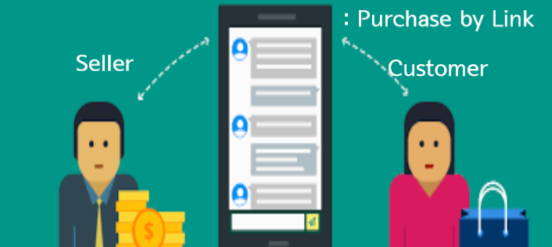
Figure 4. Purchase Link

D. Recommendation depends on Background
D.1. 고객에게 적합한 의상을 추천해주는 기능이다. 고객이 업로드한 사진 및 검색 정보를 토대로 의상을 추천해 준다. 이를 위해 제품 검색 기능이 선행되어야 한다. 고객은 의상을 색상, 부위, 재질 등의 필터를 통해 카테고리 별로 검색이 가능하며, 검색 로그가 남아 추후 사용 시에도 이전 검색 결과를 조회할 수 있다.

E. Trend Recommendation
E.1. 서비스를 제공받고 있는 전반적인 고객들의 검색 및 선호도 판별을 통해 제품들의 노출 빈도를 분석해서 고객에게 추천해준다.

F. Community
F.1. 고객들 간의 정보 공유를 위한 커뮤니티를 사용할 수 있는 기능이다. 고객과 판매자 양측 모두 패션과 관련된 글을 작성/수정/삭제할 수 있다. 이를 통해 고객은 커뮤니티를 통해 코디 정보를 공유할 수 있고, 판매자는 자신의 쇼핑몰 노출 및 트렌드에 따른 의상을 추천해 매출을 늘리는 효과를 기대할 수 있다.
F.2. 커뮤니티의 다수 고객들이 공동구매를 통해 단체로 의상을 구매할 수 있다. 특정 상품에 대한 그룹을 생성해 판매자와 연결하여 저렴한 가격에 구매할 수 있다.
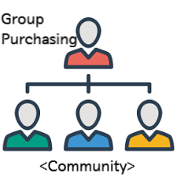
Figure 5. Community – 공동구매 기능

4.3. Non-Functional Requirements
Non-Functional Requirement는 Product, Organization, External Requirement로 나누어 각 요소별로 서술될 것이다.

A. Product Requirement
A.1. Security Requirement
시스템은 고객의 계정정보, 판매자 링크 접속 기록과 같은 개인 정보들이 유출되지 않도록 해야 한다. 관리자만을 위한 접속 경로를 따로 설계해 일반 고객은 접근할 수 없도록 하고 외부 시스템을 도입하여 정보가 유출되지 않게끔 한다. 또한, 트렌드 추천 및 고객 의상 추천 시스템에서 개인 정보의 노출이 없어야 한다.

A.2. Performance Requirement
시스템은 서버와의 통신이 지속적이어야 한다. 온라인 상의 서비스이므로 지속적이고 즉각적인, 서버와의 통신이 전제된다. 송/수신 데이터 최소화 및 서비스 안정화가 필수적이다.

A.3. Dependability Requirement
시스템은 고객이 선택한 조건에 대하여 적합한 정보가 제공되어야 한다. 또한, 고객은 자신이 촬영, 검색한 데이터베이스에 의해 제품을 추천받으므로 고객의 정보가 유출과 수정이 없어야 한다.

A.4. Usability Requirement
시스템은 고객의 서비스 이용에 도움이 되는 기능을 제공해야 한다. 특히 해당 시스템의 주요 서비스인 고객이 촬영한 사진을 통한 추천 기능은 진입 장벽을 낮춰 쉽게 이용할 수 있도록 한다.

B. Organization Requirement
B.1. Compatibility Requirement
고객이 PC, mobile 중 어떠한 플랫폼에서도 접근이 가능하도록 구현해야 한다. 반응형 웹으로 구현, 편리성을 높인다.

B.2. Operational Requirement
시스템은 커뮤니티 기능을 위해서 고객과 판매자의 소통을 지원해야 한다.

C. External Requirement
C.1. Safety / Security Requirement
해당 시스템은 고객이 제공한 개인정보를 기반으로 서비스 되므로 데이터 관리가 필수적이다. 관리자는 서버에 접근하는 사람들이 회원 정보의 열람, 수정 및 삭제를 방지해야 한다.

C.2. Regulatory Requirement
시스템은 간편 회원가입 시 SNS를 통해서 사용자 정보를 받아오고, 판매자와 같은 외부에 고객 정보를 제공하며 고객의 검색 기록을 토대로 서비스되므로 고객의 정보 이용관련 동의가 필수적이다.

5. System Architecture
5.1. Objective
본 요구사항 명세서에 제시한 목표 시스템의 architecture에 대한 개요를 보여준다. 5.2에서는 시스템을 구성하는 기능들에 대해 이미지와 그에 따른 설명을 통해 제시한다. 목표시스템은 5가지의 고유한 기능하도록 구성된다. 각 기능은 기능별로 user-interface system과 server system으로 구성되며, 각 시스템은 다시 기능을 제공하기 위한 sub system으로 구성된다. 5.3에서는 5.2에서 제시된 시스템의 기능들을 달성하기 위한 sub system들을 명시적으로 나열한다.

5.2. System architecture by Function

- Sign in/Sign up
Figure 6. Sign in/Sign up
Customer와 seller는 user-interface를 통해 회원 가입 및 로그인을 할 수 있다. 시스템은 customer와 seller를 구분할 수 있다. 동일한 인터페이스 내에서, customer와 seller의 구분에 따라 서로 다른 기능을 제공한다.

B. Clothes Searching for Picture
Figure 7. Clothes Searching for Picture
옷 검색 서비스는 Customer가 자신이 원하는 옷이 등장하는 사진을 이용하여, 해당 옷에 대한 정보를 제공받을 수 있는 서비스이다.
Customer는 마음에 드는 옷이 등장하는 사진을 찍어 user-interface를 이용해 서버로 업로드 할 수 있다. 업로드에 대한 피드백으로 해당 사진에 등장하는 옷에 대한 정보 혹은 유사한 옷에 대한 정보를 리스트형태로 제공받는다. 제공받은 리스트 중 사용자는 원하는 아이템을 선택하여 세부정보를 확인할 수 있다. 이 세부정보를 통해 판매자의 사이트로 연결될 수 있다. 사용자에게 제공되는 아이템 세부정보에는 각 옷과 관련하여 코디를 추천하는 옷의 요약 정보도 제공한다. User-interface는 시각화된 웹 형태로 제공된다.
Seller는 자신이 판매하고자 하는 아이템을 시스템에 등록할 수 있다. 아이템 등록을 위해 셀러는 자신의 신분을 인증할 수 있다. Seller는 아이템의 정보를 정해진 form interface에 맞춰 제출해야 한다.
시스템은 사용자로부터 옷 사진을 제공받아 이를 처리한다. 시스템은 제공받은 사진을 데이터 처리를 위한 포맷으로 변경한다. 이 정보를 이용하여 기존에 저장되어 있는 옷 정보들과 대조하여 유사한 옷을 선별한다. 선별된 결과를 유저 인터페이스로 제공한다. 이 과정에서 시스템은 해당 아이템과 관련한 코디를 같이 첨부하여 유저에게 제공한다. 시스템은 각 사용자들에게 검색 서비스를 제공하는 동시에, 검색 기록과 결과를 저장한다.
시스템은 셀러로부터 아이템 정보를 제공받아 이를 처리한다. 제공받은 정보로부터 사전에 feature들을 추출해내어 DB에 저장한다. 단, 시스템은 사용자에게 판매처와의 연결 기능만을 제공하며, 시스템 내부에서 직접적인 제품의 판매 기능을 제공하지는 않는다.

C. Personalized Recommendation
Figure 8. Personalized Recommendation
개인화된 추천 시스템은 사용자의 서비스 이용기록을 기반으로 하여, 각 사용자들 개인에게 맞춤형 추천을 제공하는 서비스이다.
사용자는 유저 인터페이스의 추천 시스템을 선택하여, 개인화된 아이템 리스트를 추천받을 수 있다. 사용자는 제공받은 리스트 중 원하는 아이템을 선택하여 해당 아이템의 세부정보를 확인할 수 있다. 이 세부정보를 통해 판매자의 사이트로 연결될 수 있다. 사용자에게 제공되는 아이템 세부정보에는 각 옷과 관련하여 코디를 추천하는 옷의 요약 정보도 제공한다. 유저 인터페이스는 시각화된 웹 형태로 제공된다.
시스템은 CSP(5.2.B)에서 저장된 사용자들의 검색기록들을 이용하여, 각 사용자들이 자주 찾는 유형의 옷, 어울리는 코디 등을 아이템 리스트 형태로 제공한다. 서버 시스템은 일정 주기로 추천 알고리즘을 처리하게 된다. 시스템은 추천 알고리즘 처리 과정에서, 사용자들이 구매하는 서로 다른 유형의 옷들을 파악하여 코디 추천을 제공할 수 있다. 서버 시스템은 사용자의 추천 아이템 검색 기록을 추천 알고리즘, 코디 알고리즘의 인풋 형태로 변환하여 저장한다.
단, 시스템은 사용자에게 판매처와의 연결 기능만을 제공하며, 시스템 내부에서 직접적인 제품의 판매 기능을 제공하지는 않는다.

D. Trend Recommendation
Figure 9. Trend Recommendation
트렌드 추천 서비스는 전체 사용자들이 많이 찾은 옷에 대한 트렌드를 사용자에게 제공하는 서비스이다.
사용자는 유저 인터페이스를 통하여 시스템에게 트렌드 추천을 질의할 수 있다. 질의에 대한 결과로 사용자는 최신 트렌드 정보를 담은 리스트를 제공받는다. 제공받은 리스트 중 원하는 아이템을 선택하여 해당 아이템의 세부 정보를 확인 할 수 있다. 이 세부정보를 통해 판매자의 사이트로 연결될 수 있다. 사용자에게 제공되는 아이템 세부정보에는 각 옷과 관련하여 코디를 추천하는 옷의 요약 정보도 제공한다. 유저 인터페이스는 시각화된 웹 형태로 제공된다.
시스템은 사용자들의 검색기록을 누적하여 일정 기간 동안의 검색 내역을 통계적으로 처리하고, 이를 바탕으로 사용자에게 최근 트렌드 리스트를 제공한다. 시스템은 트렌드 검색 내역을 저장하여 개인화 추천 알고리즘과 코디 알고리즘의 인풋으로 저장한다. 단, 시스템은 사용자에게 판매처와의 연결 기능만을 제공하며, 시스템 내부에서 직접적인 제품의 판매 기능을 제공하지는 않는다.

E. Community
Figure 10. Community
커뮤니티 서비스는 시스템에 대한 피드백 및 사용자들이 자유롭게 이용할 수 있는 게시판 기능을 의미한다. 커뮤니티는 크게 ‘공동구매', ‘후기', ‘자유게시판' 세 개의 카테고리로 분류될 수 있다.
사용자는 자신이 원하는 카테고리를 선택하여 글을 쓰거나, 글을 열람할 수 있다. 커뮤니티는 유저 인터페이스를 통해, 게시판 형태로 제공된다. 사용자는 자신이 작성한 글에 한해 수정 및 삭제가 가능하다. 타인이 작성한 게시물에 대해서는 열람만을 할 수 있다.
Seller는 자신들의 제품에 관한 커뮤니티 글을 따로 분류하여 열람할 수 있다. Seller는 자신의 제품과 관련 있는 게시물에 대해 관리자에게 수정 및 삭제 요청을 할 수 있다.
시스템은 커뮤니티를 위한 데이터베이스를 유지관리하며, 데이터베이스로부터 사용자에게 커뮤니티 글을 제공할 수 있다. 시스템은 전체 글에 대한 노출, 접근을 관리할 수 있다.

5.3. Sub System architecture

A. Feature Extractor
사진으로부터 feature들을 추출하는 시스템

B. Picture format Converter
업로드 된 여러 포맷의 사진들을 서버 내에서 사용할 동일 규격의 사진으로 변환하는 시스템

C. Search Engine
추출된 Feature 들을 이용하여, DB에 저장되어 있는 제품을 검색하는 시스템

D. Recommendation Batch Process
제품의 feature 정보, 사용자의 검색기록을 바탕으로 추천 알고리즘을 처리하는 배치 시스템

E. Trend Statistic
검색 기록을 통계적으로 처리하는 시스템

F. Coordinator
사용자가 열람한 아이템과 관련하여 많이 검색된 옷들을 찾아 매칭해주는 시스템

G. Web Server & User-Interface
커뮤니티 기능 및 사용자 인터페이스 폼을 사용자에게 제공하는 웹 서버

H. Community Manager
커뮤니티를 위한 게시판 관리 시스템

I. Login Manager
Customer/Seller의 계정을 관리하는 시스템

J. Databases
다른 시스템들과 상호작용하여 정보를 제공 및 저장하기 위한 데이터베이스
Customer DB, Seller DB, Product DB, Community DB들로 구성됨.

6. System Requirement Specification
6.1. Objective
Functional requirements와 non-functional requirements를 더 자세히 설명한다. 다른 시스템들에 대한 인터페이스가 정의된다. 또한, 각 기능에 따른 scenario를 설명하여 각 기능의 흐름을 간략적으로 확인할 수 있다.

6.2. Functional Requirements

A. Sign up
Functional Requirement
기능 | 회원가입
설명 | 사용자에게 회원가입에 필요한 정보를 요청하는 기능이다. 사용자는 ‘FaReDy’에서 제공하는 서비스를 이용하기 위해 회원 가입을 해야 한다.  사용자는 아이디, 비밀번호, 이메일, 성별, 생년월일 정보를 입력한다. 자체 회원가입 양식 외에도 SNS(카카오톡, 페이스북, 네이버)와 연동하여 회원가입을 진행할 수 있다. SNS에 연동하여 가입을 할 경우 SNS 기본정보가 제공되므로 별도의 가입 정보 기입없이 가입이 완료된다.  판매자의 경우에는 일반 고객보다 더 많은 정보를 입력 받을 수 있게 하고 SNS 연동 가입 서비스는 이 경우에 제외시킨다.
입력 | 사용자는 회원 가입 기본 정보를 입력해야 한다. 사용자가 SNS을 연동하여 가입하는 경우, 정보 제공 동의 요청하고 정보를 제공받는다. 판매자는 회원 가입 정보에 추가적으로 판매 관련 정보를 입력하고, SNS 연동 가입서비스는 해당되지 않는다.
출력 | 사용자가 가입을 완료한 경우, 완료 메시지 팝업을 출력한다.
처리 | 사용자가 가입을 완료한 경우, 해당 데이터를 데이터베이스에 저장한다. 판매자의 경우에 기본 회원 데이터와 별도로 판매자 데이터에 저장한다.
조건 | 사용자 회원가입 정보가 외부 노출 없이 데이터베이스에 저장하도록 한다. 일반 회원과 판매자의 정보가 저장될 때 섞이지 않도록 한다.
Table 5. Sign up

B. Login
Functional Requirement
기능 | 로그인
설명 | 사용자가 회원 가입 후 생성된 아이디를 통해 시스템에 로그인하는 기능이다. 사용자는 ‘FaReDy’에 가입된 아이디를 통해 시스템에 로그인하여 데이터베이스에 접근 가능하며 시스템에서 제공하는 서비스를 이용할 수 있다. SNS에 연동된 아이디는 별도의 절차 없이 바로 로그인 가능하다.  첫 로그인 시 옷 추천 서비스 제공을 위하여 신체정보, 관심있는 옷 관련 정보를 입력 받으며 원하지 않는 사용자는 나중에 입력할 수 있다.
입력 | 회원 가입 시 생성된 아이디와 비밀번호를 입력 받는다. SNS에 연동되어 있으면 SNS를 연동하여 로그인 가능하다. 신체정보, 옷 관련 정보를 입력 받는다.
출력 | 로그인 정보가 일치하는 경우, 로그인 팝업을 출력한다. 로그인 정보가 일치하지 않는 경우, 정보가 틀렸다는 팝업을 출력한다.
처리 | 시스템은 사용자가 입력한 정보와 데이터베이스가 일치하는지 확인하여 일치, 불일치 여부를 출력한다.
조건 | 사용자 데이터베이스와 정보가 일치하는지 확인한다. 입력 정보를 나중에 입력할 수 있다.
Table 6. Login

C. Picture Recognition
Functional Requirement
기능 | 사진 인식
설명 | 사용자는 사진을 업로드하고 추천 서비스를 제공받는다. 시스템은 고객이 업로드한 사진의 의상을 분석하여 키워드를 추출하고 이와 연관된 제품들 중에 유사도가 높은 순으로 의상을 추천해 준다. 사용자가 업로드한 사진은 추후에 의상 추천 서비스에서 필요하기 때문에 데이터베이스에 저장한다.  추천해준 의상의 리스트에 대해서 관련 판매자 링크를 걸어 주어 사용자가 링크를 통해 추천받은 의상을 구매할 수 있도록 한다.
입력 | 이 시스템 서비스를 제공받기 위해서 사용자로부터 특징이 추출 가능한 양식에 맞는 사진을 입력 받는다.
출력 | 입력 받은 사진이 추출 가능하지 않는다면 다시 입력 받도록 팝업창을 띄워서 다시 입력 받는다. 입력 받은 사진의 특징을 추출하여 데이터베이스에서 키워드와 일치도가 높은 순서대로 출력한다.
처리 | 시스템은 사용자가 입력한 사진이 추출가능한 양식인지 확인하고 가능하다면 특징을 추출하는 알고리즘을 통해 키워드를 생성하고 데이터베이스에서 유사도가 높은 제품을 출력한다.
조건 | 입력받은 사진은 특징을 추출할 수 있도록 양식에 적합하여야 하고 키워드와 데이터베이스에서 출력한 제품의 리스트가 일치하여야 한다.
Table 7. Picture Recognition

D. Recommendation depends on Background
Functional Requirement
기능 | 의상 추천
설명 | 사용자는 자신이 업로드했었던 사진에 대한 정보나 검색했던 자료를 바탕으로 자료를 바탕으로 제품 리스트 목록을 추천받는다. 고객은 색상 부위, 재질 등의 필터 기능을 제공받으며 카테고리별로 검색이 가능하다. 검색 기록이 남아있어 이전 결과를 조회할 수 있으며 이러한 검색 기록은 데이터베이스에 저장되어 추후에 이 서비스를 제공받을 때 원하는 결과를 얻을 수 있도록 한다.
입력 | 기존에 사진 인식 서비스를 이용한 사용자에게 제공되는 서비스이므로 추가적으로 입력 받는 정보는 없으나 기존에 데이터베이스에서 사용자의 정보를 가져와 분석한다.
출력 | 제품 데이터베이스에서 입력 받은 정보를 분석하여 키워드를 추출하고 이에 해당하는 제품에 대한 리스트를 출력한다.
처리 | 기존의 정보에서 키워드를 가져올 때 키워드의 빈도수에 따른 우선순위를 부여하고 이에 맞게 리스트를 보여준다.
조건 | 사용자의 정보나 검색 내력이 상대방이 볼 수 없도록 한다.
Table 8. Recommendation depends on Background

E. Trend Recommendation
Functional Requirement
기능 | 트렌드 추천
설명 | 이 시스템의 사용자들의 의상 추천 데이터를 바탕으로 가장 빈번하게 검색이 되고 구매 링크로 연결이 자주 일어났던 제품에 대해서 출력을 해주는 시스템이다.
입력 | 시스템은 사용자의 검색 기록을 데이터베이스로부터 가져와 입력받는다.
출력 | 검색빈도, 링크연결빈도 등의 기준에 의해 선별된 제품 리스트를 출력한다.
처리 | 검색 빈도, 링크로 연결되는 빈도를 기준으로 제품 리스트를 선별한다.
조건 | 사용자 정보를 저장하는 데이터베이스에 다른 사용자가 접근하지 못하게 한다.
Table 9. Trend Recommendation

F. Community
Functional Requirement
기능 | 커뮤니티
설명 | 사용자는 사용자들 간의 정보를 공유할 수 있는 서비스를 제공받는다. 사용자와 판매자는 커뮤니티 상에서 내용을 작성하고 수정하고 삭제할 수 있고, 다른 사람이 적은 내용에 접근하여 확인할 수 있다. 사용자는 자신이 올린 내용을 공유하여 다른 사용자와 인적 네트워크를 형성할 수 있으며, 더 나아가 공동구매를 하여 조금 더 저렴한 가격에 상품을 구매할 수 있게 된다. 판매자는 커뮤니티 활동을 통해 고객과 적극적으로 소통하면서 광고 효과를 얻을 수 있다.
입력 | 시스템은 사용자와 판매자로부터 이 시스템을 이용하려고 할 때 선택 버튼 클릭을 입력받는다. 커뮤니티 상에서 자신들이 적은 내용에 대해 작성, 수정, 삭제에 대한 명령을 입력 받고 커뮤니티 데이터베이스에 저장된다.
출력 | 사용자나 판매자가 작성한 내용을 출력하고 다른 사람들이 접근하여 공유할 수 있도록 한다.
처리 | 기존 개인정보를 기존의 데이터베이스에서 가져와서 커뮤니티에서 이용하고, 커뮤니티에서 생성된 자료들은 커뮤니티 데이터베이스에 저장하고 로드한다.
조건 | 다른 사용자나 판매자가 적은 내용을 볼 수는 있지만 이를 수정, 삭제할 수 없도록 하여야 한다.
Table 10. Community

6.3. Non-Functional Requirements
Non-Functional Requirement로는 Product Requirement, Organization Requirement, External Requirement로 나눌 수 있고, 각각의 요소에 대하여 설명한다.

A. Product Requirement
A.1. Performance Requirement
고객은 해당 시스템을 이용하여 옷 추천 서비스를 제공받을 때, 목록을 불러오는 데 오랜 시간이 소요되면 안된다. 또한 제공된 옷 추천 목록이 고객의 조건에 빠지는 항목 없이 제공되어야 한다. 고객은 제공된 옷에 대해서 수정 변경을 쉽게 할 수 있어야 한다. 해당 시스템은 온라인 상으로 서비스를 제공하는 시스템이기 때문에 서버와의 지속적인 통신이 중요하다. 또한 효율성을 높이기 위하여 서버와 주고받을 때 불필요한 데이터를 최소화하여야 한다. 특히 반응형 웹 사이트로 작성되었기 때문에, pc 웹 환경뿐만 아니라 모바일 환경에서도 사용될 가능성이 높으므로 검색 등의 쿼리를 수행할 때 필요 정보만을 주고받게 해야 한다.

A.2. Security Requirement
해당 시스템은 사용자의 아이디, 비밀번호, 신체정보 등과 같은 다른 개인 정보들이 유출되지 않도록 해야 한다. 또한 관리자를 위한 접속 경로는 관리자를 제외한 다른 사용자들의 접근을 방지하기 위해 관리자만이 알 수 있도록 설계되어야 한다. 관리자를 제외하고는 사용자만이 고유의 아이디, 비밀번호 등을 이용하여 자신의 데이터베이스에 접근하여 관리할 수 있다. 또한 옷 추천 서비스 제공 이후에 추천 목록을 공개함에 있어서 개인 정보가 유출되는 불상사가 없게 해야 한다.

A.3. Dependability Requirement
해당 시스템은 고객이 옷 추천 서비스에 접근할 때 문제가 없도록 해야 한다. 사용자가 선택한 조건에 대하여 누락되거나 맞지 않는 정보가 없이 사용자에게 제공되어야 한다. 해당 시스템은 고객의 신체 정보, 의상을 저장하고 수정, 변경하는 기능을 제공해야 한다. 사용자는 해당 시스템을 통해 옷 추천 서비스를 받을 수 있다. 따라서 저장된 정보가 사라지거나 임의로 수정되는 일이 없어야 한다. 추가적으로 공개된 의상 추천 목록에 대해 수정, 변경되어서는 안된다.

A.4. Usability Requirement
해당 시스템은 사용자의 서비스 이용에 도움을 줄 수 있는 기능을 제공해야 한다. 특히 옷 추천 서비스에 있어서 사용하기 편하도록 알기 쉬운 인터페이스를 제공해야 한다.

B. Organization Requirement
B.1. Environment Requirement
해당 시스템은 사용자가 어떠한 플랫폼에서도 쉽게 서비스를 이용할 수 있도록 구현되어야 한다. 특정 플랫폼에 맞춰 개발하는 것이 아니라 반응형 웹 사이트를 구현하여 사용자의 편리성을 높이는 것을 지향한다. 반응형 웹 사이트를 위한 도구로는 bootstrap을 사용한다.

B.2. Operational Requirement
해당 시스템은 의상 갤러리 기능을 구현하기 위하여 사용자 간의 대화를 지원해야 한다. 게시물에 대하여 댓글을 달거나 추가 질문 사항에 대하여 서로에게 메신저처럼 알려줄 수 있는 기능을 스레드를 이용하여 제공한다.

C. External Requirement
C.1. Regulatory Requirement
해당 시스템은 SNS에서 사용자의 정보를 가져오거나 외부에 제공할 경우 사용자의 동의를 우선적으로 받아야 한다. 다른 경우에는 사용자의 정보에 접근할 수 없도록 해야 한다. SNS와 연동하여 가입을 할 경우 알맞은 API를 제공받아 정보를 제공받는다.

C.2. Safety/Security Requirement
사용자는 해당 시스템 이용을 위하여 회원정보를 입력하므로 이에 대한 관리가 필요하다. 서버 관리자는 해당 서버에 접근하는 사용자들을 관리하여 회원정보에 대한 수정, 삭제를 하지 못하도록 제어해야 한다.

6.4. Scenario

A. Sign up and Login Scenario
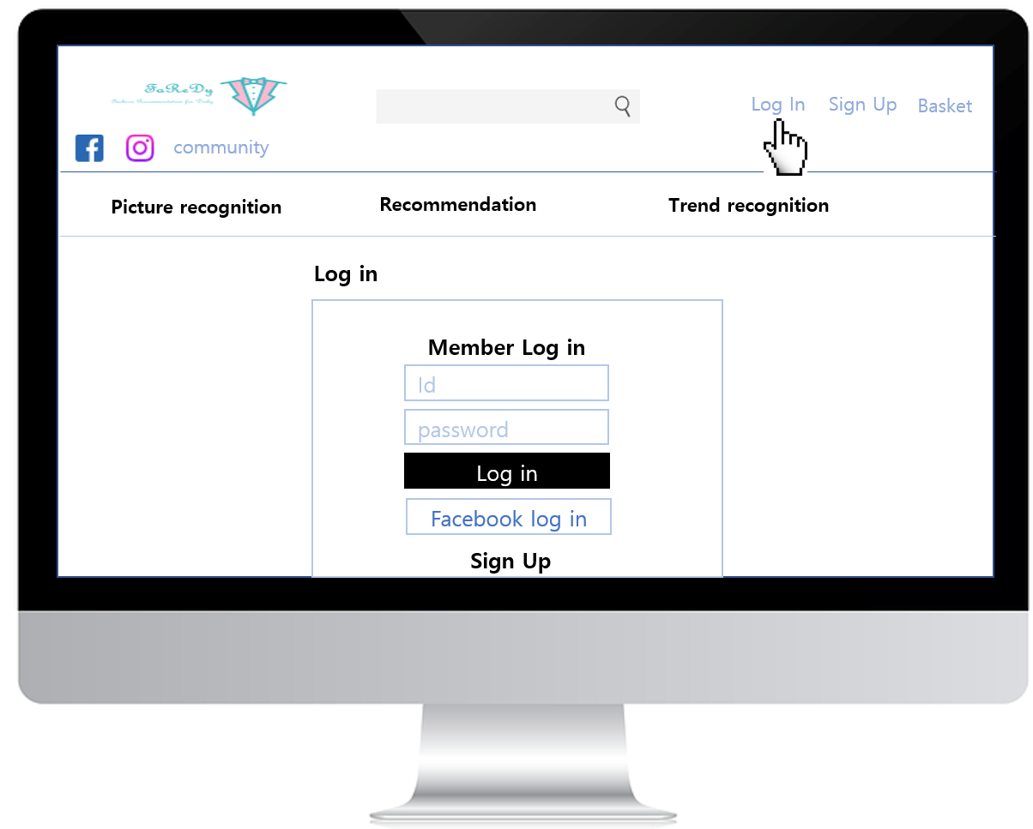
Figure 11. Sign up and Login Scenario
A.1. Initial Assumption
시스템을 이용하기 위해서 사용자는 회원 가입을 진행하고 로그인을 해야 한다. 사용자는 처음 한 번만 회원 가입을 하면, 다음부터는 아이디와 비밀번호를 입력하여 서비스를 이용할 수 있다. 또한 사용자는 SNS와 연동하여 카카오톡, 페이스북, 네이버의 기존의 아이디를 이용하여 이 서비스에 접근 가능하다.

A.2. Normal Flow of Events
사용자는 해당 시스템에서 제공하는 회원 가입 양식을 작성하여 회원 가입을 진행한다. 회원 가입이 완료된 후 생성된 아이디와 비밀번호를 입력하여 로그인이 가능하고, 해당 시스템의 서비스를 제공받을 수 있다. 사용자는 SNS와 연동하여 간편하게 회원가입을 진행할 수 있다. 카카오톡, 페이스북, 네이버 중에 하나를 골라 로그인한 후, 해당 시스템에 정보 제공 동의를 한 후 회원가입을 완료할 수 있다. 회원 가입 완료 후에 SNS 계정을 이용하여 로그인 가능하고, 해당 시스템의 서비스를 이용할 수 있다.

A.3. What can go wrong & concurrent activities
회원 가입을 진행할 때, 데이터베이스에 이미 아이디가 저장되어 있거나 필수 정보를 누락할 경우에 회원 가입은 완료되지 않고 아이디를 바꾸거나 필수 정보를 기입하라는 팝업창을 띄우고 다시 입력하도록 한다. 로그인 과정에서 아이디와 비밀번호가 일치하지 않는 경우 다시 로그인하라는 팝업창을 띄우고 아이디나 비밀번호를 사용자가 잃어버린 경우에는 아이디, 비밀번호 찾기를 통하여 필요한 정보를 찾아볼 수 있도록 한다.

A.4. System State on Completion
사용자는 회원가입을 통해 생성된 계정이나 연동된 SNS 계정을 통하여 해당 시스템에 로그인 할 수 있고 서비스를 이용할 수 있다.

- Picture Recognition Scenario
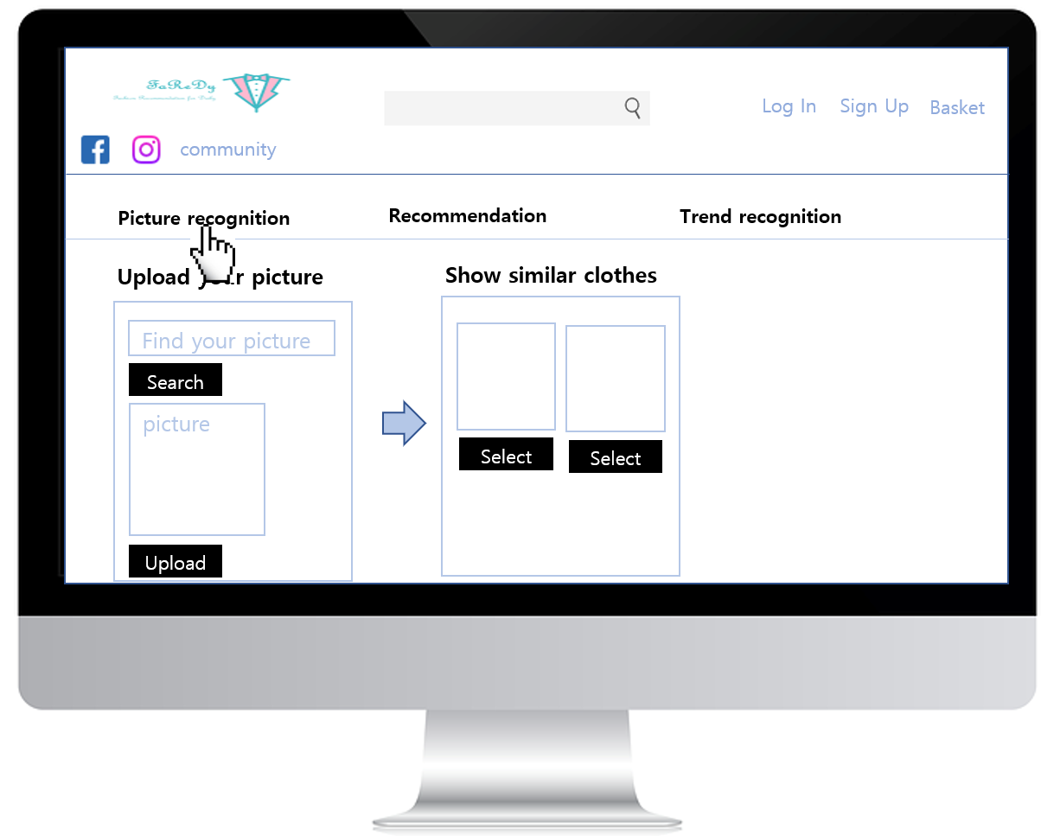
Figure 12. Picture Recognition Scenario
B.1. Initial Assumption
사용자는 이 서비스를 이용하기 위하여 로그인 상태가 완료되어야 한다. 사용자는 자신의 정보를 추후에 사용할 추천 서비스에 사용하기 위하여 데이터베이스에 저장하는 것에 대한 동의를 하여야 하고 이러한 동의가 이루어 지지 않는다면 추천 서비스를 이용 받는데 제한사항이 생긴다는 것을 명시해준다.

B.2. Normal Flow of Events
사용자는 일상생활에서 사고 싶은 옷을 발견하거나 책이나 잡지에서 본 옷이 어떤 제품인지 알고 싶은 때 이 서비스를 이용하여 해결할 수 있게 된다. 사용자는 서비스를 이용하기 위해 시스템에 로그인을 하고 주어진 양식에 맞게 사진을 업로드 한다. 시스템은 사진을 분석하여 키워드를 추출하고 키워드를 기준으로 제품 데이터베이스에서 제품 리스트를 불러온다. 사용자는 주어진 제품 리스트를 선택하여 확인한 뒤 링크를 통하여 해당 판매자의 사이트로 이동하여 구매를 할 수 있게 된다.

B.3. What can go wrong & concurrent activities
사용자가 올린 사진이 키워드를 추출하는 시스템에 맞지 않는다면 키워드 추출이 잘못 되거나 아예 추출이 되지 않는 에러가 발생할 수 있다. 따라서 시스템은 사용자로부터 추출이 가능한 사진을 받기 위해서 사진 올리는 법에 관하여 사진과 설명을 통해 알려주고 동영상을 제작하여 더 쉽게 받아들일 수 있게 한다.

B.4. System State on Completion
시스템은 사용자로부터 추출가능한 사진을 입력받고 키워드를 추출하여 사용자가 원하는 결과를 출력해준다. 그리고 결과값을 사용자 데이터베이스에 저장하여 추후에 제공할 시스템에 이용한다.

- Recommendation depends on Background Scenario
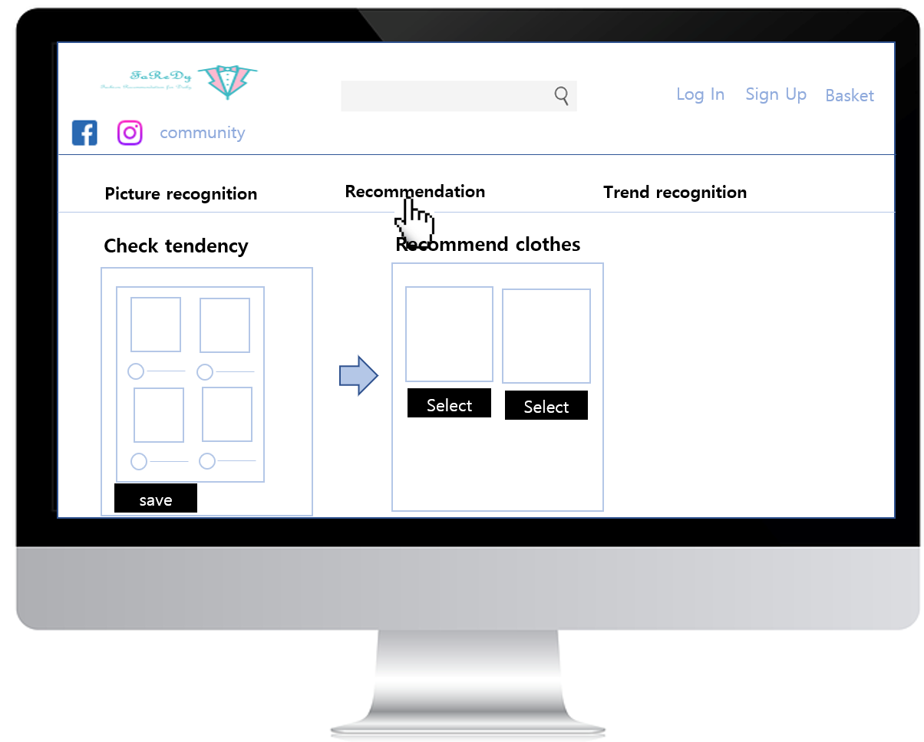
Figure 13. Recommendation depends on Background Scenario
C.1. Initial Assumption
이 시스템의 사용자는 기존의 고객이여야 하고 자신의 검색정보나 사진 인식 결과를 데이터베이스에 저장할 것을 수락한 사람에 한하여 제공이 가능하다. 만약 이러한 조건이 만족되지 않는다면 시스템은 사용자에게 이러한 서비스를 제공할 수 있는 자료가 없기 때문에 불가피하다.

C.2. Normal Flow of Events
사용자는 자신의 취향에 맞게 추천된 서비스를 제공받을 수 있다. 사용자는 기존의 사진 인식 서비스를 제공받고 있으며 키워드 검색을 통해 의류를 검색하고 있는 상태이다. 이때 저장된 자료가 데이터베이스에 남아있게 되고 이를 바탕으로 키워드를 추출하여 제품 데이터베이스에서 필터를 하여 추천을 해주는 서비스이다.

C.3. What can go wrong & concurrent activities
이 서비스는 기존의 고객이면서 자신의 기록을 데이터베이스에 저장하는 것에 대해 수락한 사람들에게 제공되는 서비스이기 때문에 이에 대해 거부감이 있거나 승인하지 않는 사용자에게는 제공될 수 없다.

C.4. System State on Completion
이 서비스는 기존의 사용자 데이터베이스에서 정보를 가져와 키워드를 추출하고 제품 데이터베이스에서 필터링을 통해 로드하여 출력해주는 기능을 한다.

D. Trends recognition Scenario
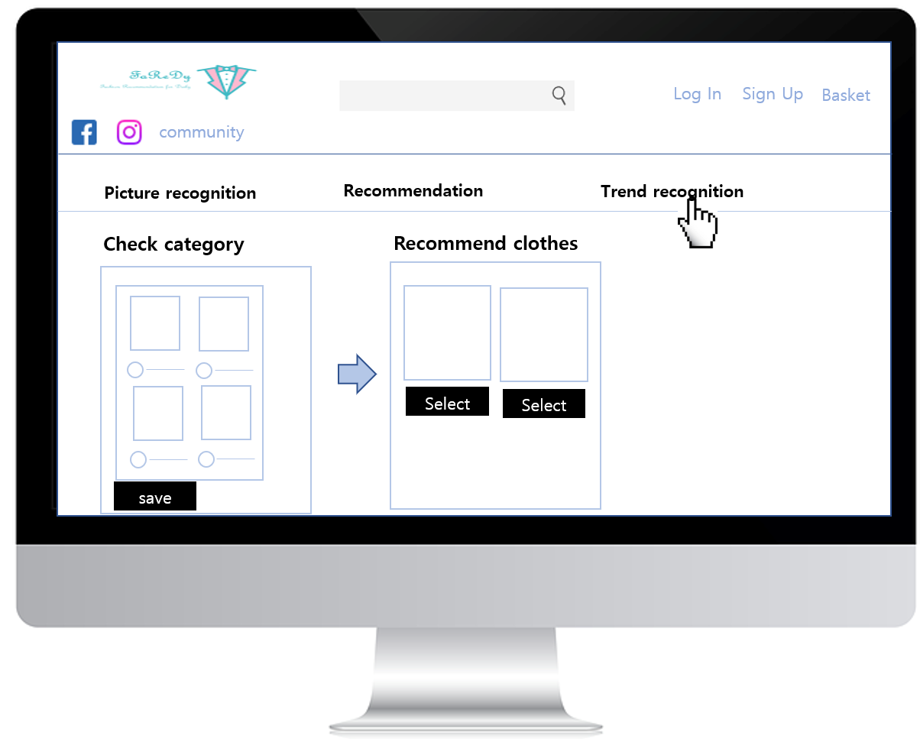
Figure 14. Trends recognition Scenario
D.1. Initial Assumption
이 서비스는 시스템 사용자 모두에게 제공되는 서비스로 로그인만 하게 되면 이용 가능하다. 다만 기록에 대한 저장을 승인한 사용자의 경우 이 서비스를 이용하게 되면 정보가 저장되어 나중에 개인화 추천 서비스에 추가적으로 사용되고, 그렇지 않는 사용자의 경우에는 트렌드 정보를 보여주고 따로 정보를 저장하지는 않는다.

D.2. Normal Flow of Events
사용자는 최신 트렌드가 어떤 것인지, 어떤 옷을 주로 입는 지에 대한 관심도가 높다. 이들은 패션에 민감하고 자신은 개성을 표현하기 위한 의류 쇼핑도 즐기지만 유행하는 옷에 대한 관심도 높다. 최신 트렌드를 판단하는 기준은 얼마나 많은 사람들이 어떤 정해진 기간 동안 검색하였는지 그리고 실제로 링크로 연결하여 구매하였는지에 대한 우선순위를 적용하여 점수화 한 뒤 높은 순서대로 키워드에 맞는 제품리스트를 출력한다.

D.3. What can go wrong & concurrent activities
원래 개성적인 옷을 선호하는 사용자에 대하여 트렌드 검색을 많이 하게 되면 사용자 데이터베이스에 트렌드 관련 키워드가 많이 저장되게 되고 나중에 개인화 서비스를 받는 경우 사용자의 요구를 충족시키지 못 할 수 있다. 따라서 트렌드 검색 정보는 개인 정보 저장 시 기간별로 삭제가 되도록 구현하여야 한다.

D.4. System State on Completion
시스템의 사용자들이 어떤 의류에 관심이 있는지에 대해 출력해주는 서비스이다.

E. Community Scenario
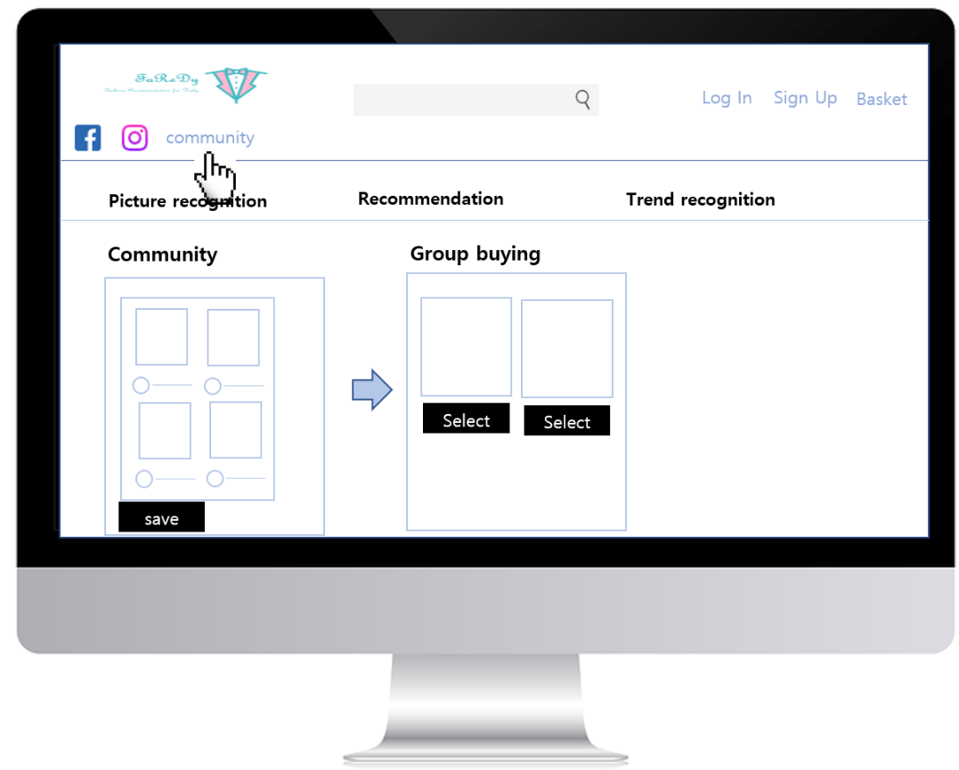
Figure 15. Community Scenario
E.1. Initial Assumption
사용자와 판매자는 커뮤니티에 글은 작성하기 위해서 기존의 서비스를 사용한 이력과 정보가 남아있어 로드 받을 수 있는 상태여야 한다. 그냥 커뮤니티를 조회하는 것이라면 이러한 조건은 필요 하지 않다.

E.2. Normal Flow of Events
사용자들은 자신들이 검색하여 구매한 옷을 착용하여 찍어서 남에게 보여주고 싶고 평가받고 싶어하는 욕구가 있다. 또한 자신들과 비슷한 패션감각을 가진 사람들에게 공감을 하고 그들이 어떤 옷을 입는지 관심이 있으며 따라하고 싶어한다. 이러한 사용자들의 욕구를 만족시키기 위한 서비스이다. 판매자의 경우 이러한 사용자들 과의 적극적인 소통을 통하여 자신들의 제품에 대한 노출을 늘리고 제품을 판매하고 피드백 받음으로써 광고 및 브랜드화의 효과를 얻을 있다.

E.3. What can go wrong & concurrent activities
개인의 정보에 접근하여 수정 삭제할 수 없도록 하여야 한다.

E.4. System State on Completion
시스템은 사용자와 판매자에게 서로 의사소통 할 수 있도록 커뮤니티 서비스를 제공한다.

7. System Models
7.1. Objective
System component, system, 그리고 system environment사이의 관계를 설명한다. 가능한 그래픽 모델로는 object models, data-flow models, semantic data models등이 있다.

7.2. Context Models
A. Context Model
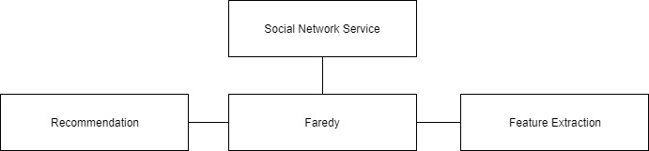
Diagram 1. Context Model

B. Process Diagram
B.1. Sign Up Process
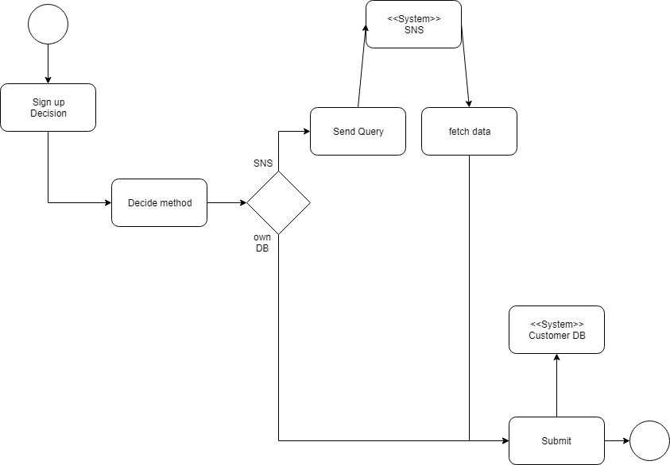
Diagram 2. Sign up Process

B.2. Clothes Searching for Picture Process
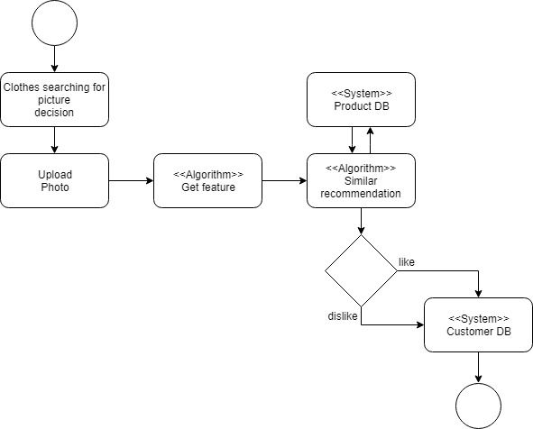
Diagram 3. Clothes Searching for Picture Process

B.3. Personalized Recommendation Process
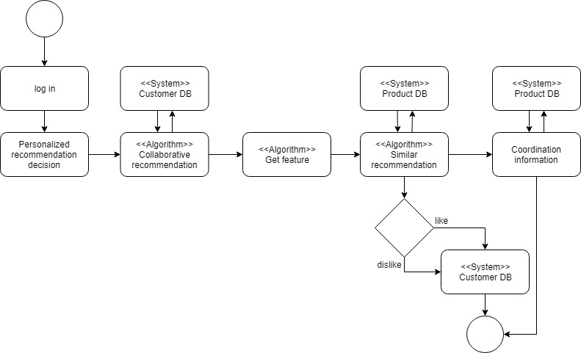
Diagram 4. Personalized recommendation Process

B.4. Trend Recommendation Process
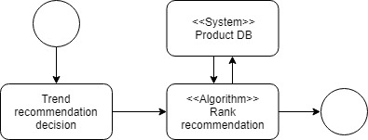
Diagram 5. Trend Recommendation Process

B.5. Community Process
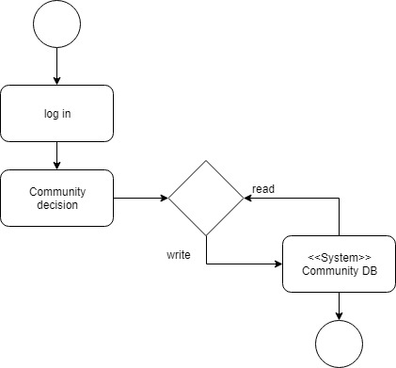
Diagram 6. Community Process

7.3. Interaction Models
A. Use case Models
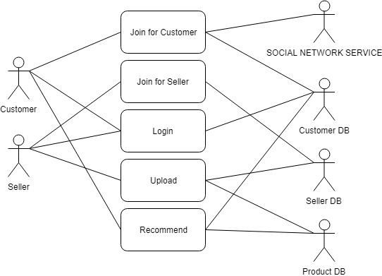
Diagram 7. Use case Models

B. Tubular Description for each Use case
B.1. Join for Customer
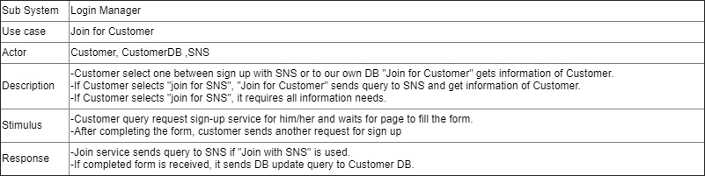
Table 11. Join for Customer

B.2. Join for Seller
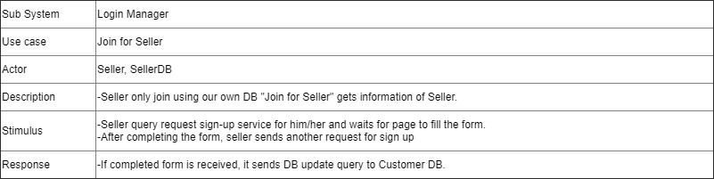
Table 12. Join for Seller

B.3. Login
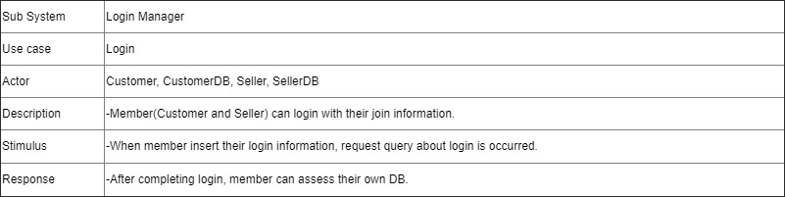
Table 13. Login

B.4. Upload
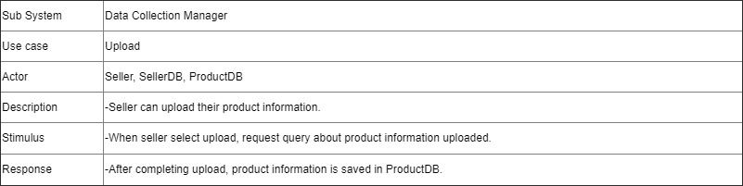
Table 14. Upload

B.5. Recommend
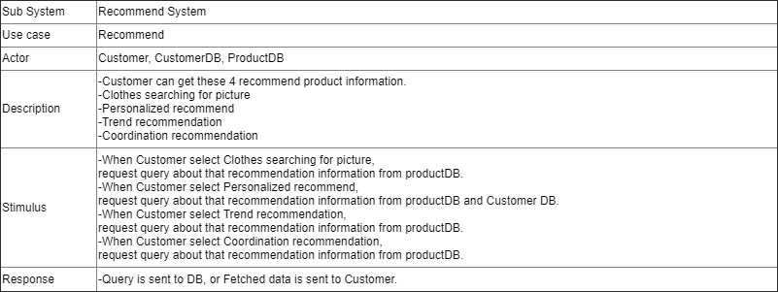
Table 15. Recommend

C. Sequence Diagram
C.1. Sequence Diagram of Clothes Searching for Picture Flowchart
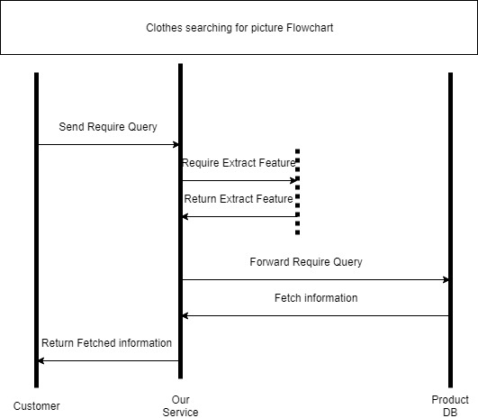
Diagram 8. Sequence Diagram of Clothes Searching for Picture Flowchart

C.2. Sequence Diagram of Personalized Recommend for Picture Flowchart
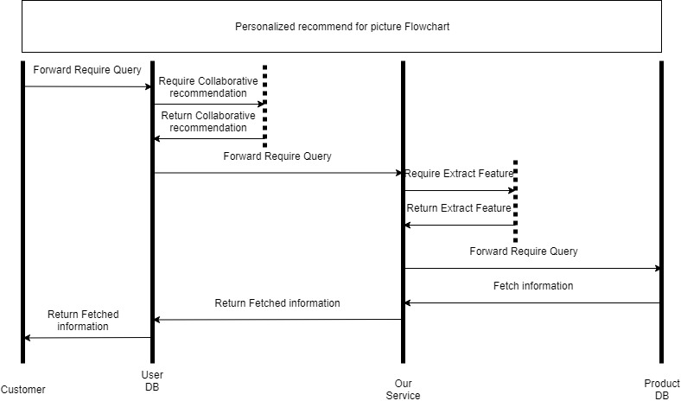
Diagram 9. Sequence Diagram of Personalized Recommend for Picture Flowchart
Coordination Recommend과정도 동일하다.

C.3. Sequence Diagram of Trend Recommendation Flowchart
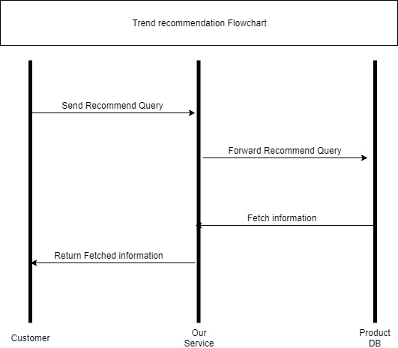
Diagram 10. Sequence Diagram of Trend Recommendation Flowchart

C.4. Sequence Diagram of Community Flowchart
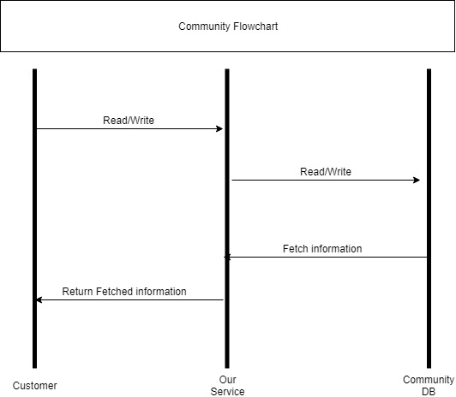
Diagram 11. Sequence Diagram of Community Flowchart

C.5. Sequence Diagram of Login Flowchart
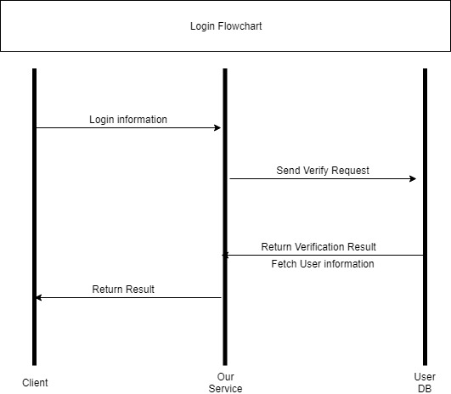
Diagram 12. Sequence Diagram of Login Flowchart

7.4. Structural Models
A. User System class Diagram
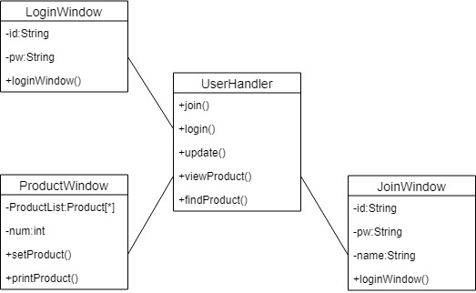
Diagram 13. User System class Diagram

7.5. Behavioral Models
이 장에서는 본 시스템에서 가장 중점으로 두는 하위 시스템인 ‘Recommend System’들에 초점을 두고 작성했다.

A. Data-Driven Modelling
Customer: 2개/Product 확인, Product 선택
DB: 2개/Product 정보 확인 요청, Recommend List 저장 요청
Server: 2개/Recommended Product 목록 요청, Recommended Product 저장 요청

A.1. Customer
A.1.1. Customer – Product 확인
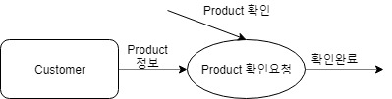
Diagram 14. Customer – Product 확인

A.1.2. Customer – Product 선택
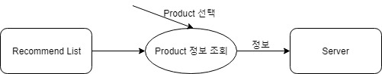
Diagram 15. Customer – Product 선택

A.2. DB
A.2.1. DB – Product 정보 확인 요청
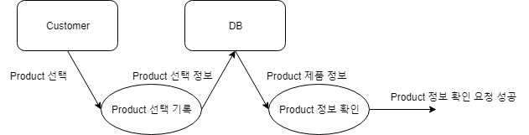
Diagram 16. DB – Product 정보 확인 요청

A.2.2. DB – Recommend List 저장 요청
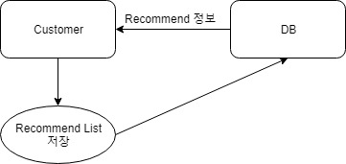
Diagram 17. DB – Recommend List 저장 요청

A.3. Server
A.3.1. Server – Recommend List 목록 요청
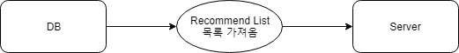
Diagram 18. Server – Recommend List 목록 요청

A.3.2. Server – Recommend List 저장 요청
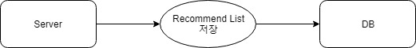
Diagram 19. Server – Recommend List 저장 요청

B. Event-Driven Modelling
B.1. Clothes Searching for Picture Process
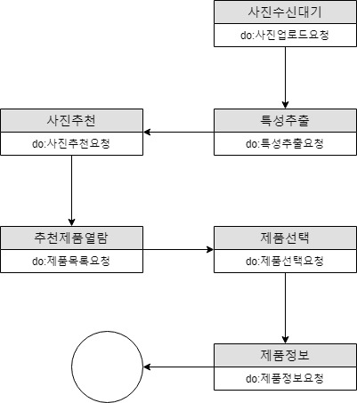
Diagram 20. Clothes Searching for Picture Process

B.2. Personalized Recommend Process
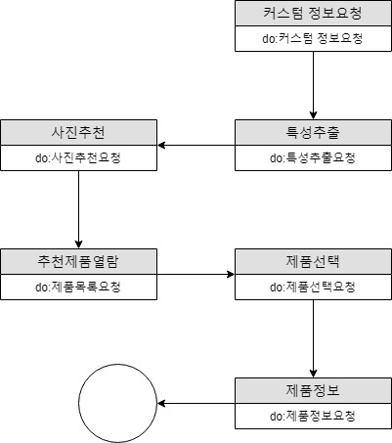
Diagram 21. Personalized Recommend Process

B.3. Trend Recommendation Process
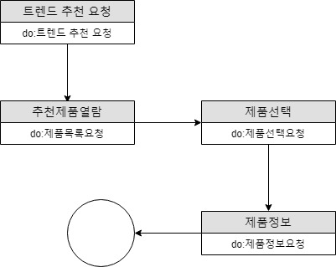
Diagram 22. Trend Recommendation Process
8. System Evolutions
8.1. Objective
System Evolution에서는 시스템이 세우고 있는 주요한 가정들에 대해 설명한다. 또, 시스템에 일어날 수 있는 예상되는 변화들, 가령, 하드웨어의 발전, 사용자의 Needs 변화 등에 대해 설명한다. 이 장은 차후에 발생할 시스템의 설계 변경을 피할 수 있도록 도와 주기 때문에 시스템 설계장에게 도움이 될 것이다. 이를 통해, 변화에 잘 적응하는 시스템을 개발할 수 있다.

8.2. Limitation and Assumption
오늘날 소셜 네트워킹 서비스는 전세계적으로 모든 영역에서 활용되고 있다. 개인의 일상을 담는 공간뿐만 아니라 소통, 홍보, 뉴스 등 여러 측면에서 정보를 원활하게 실시간으로 교환하는 역할을 하고 있다. 이러한 소셜 네트워킹 서비스를 접목한 마케팅이 각광을 받고 있는 추세이다. 실시간으로 정보를 다자에게 비교적 저렴한 방법으로 전달할 수 있을 뿐만 아니라 사용자들의 피드백을 즉각적으로 확인하여 수용할 수 있다는 장점이 있다. 소셜 네트워크 서비스가 없던 시절에는 이러한 유통 및 사용자들의 피드백을 다시 받기 까지가 시간적으로나 비용적으로나 큰 소모가 필요했다. 하지만 소셜 네트워크 서비스의 발달로 이 과정이 급격히 줄어들었을 뿐만 아니라 다수의 사용자들의 평가를 실시간으로 받을 수가 있게 되었다. 이처럼 소셜 네트워크 서비스의 중요성이 점점 커지고 있으며 사용자들은 더 많은 정보를 접하기 위해서 인터넷에 접속하기 시작했다. 이러한 인터넷을 통해 얻고자 하는 정보 중 큰 축을 하나 담당하는 영역은 의류이다. 인터넷 쇼핑몰이 많아지고 소셜 네트워크 서비스를 통해 그날 하루의 착장을 공유하는 등의 활동으로 인해 패션이라는 영역은 인터넷 이용에 큰 영향력을 행사하고 있다.
패션 시장은 점차 커지고 있으며 다양한 온라인 쇼핑몰, 개인 쇼핑몰, 소셜 네트워크를 이용한 홍보까지 하며 그 영역은 방대해지고 있다. 이러한 정보의 바다에서 사용자들은 혼란을 느낄 수 있는 부분은 어떠한 의류가 자신에게 맞을까 하는 의문이다. 온라인 쇼핑몰 특성상 절대 다수를 상대로 하는 사업이기 때문에 대중적이며 다수의 취향을 고려한 스타일이 대부분이다. 대중을 상대로 영업을 하는 인터넷 쇼핑의 특성상 1인을 위한 맞춤 서비스는 찾기 어려운 게 사실이다. 미리 원하는 스타일이나 디자인이 있지 않은 이상 소비자는 원하는 의류를 검색하기 위해 검색 필터 등을 통해 선택폭을 최대한 줄인 이후에 그 정보 속에서 다시 자신이 원하는 의류를 찾아야하는 과정을 거쳐야만 원하는 의류를 구매할 수 있다. 따로 미리 보아 두었던 스타일이나 특정 의류가 있어도 해당 의류의 정확한 브랜드 및 이름을 알지 않은 이상 다시 이 정보의 바다 속에서 헤매고 최대한 비슷한 디자인을 찾아 나서야 한다는 번거로움이 있다.
우리의 시스템은 이러한 사용자들의 수요와 불편한 점들을 고려하여 소셜 네트워크 서비스를 활용하며 개인화에 초점을 맞춘 사이트이다. 또한 사용자들이 원하거나 찾고자 하는 의류에 대해서 정보를 손쉽게 안내받을 수 있는 서비스를 제공하고 있다. 소셜 네트워크라는 대세적인 트렌드를 도입하면서도 개인에게도 특화된 커스터마이즈에 대한 사용자의 Needs를 충족한 서비스라고 생각된다.

8.3. Evolutions of Hardware
A. Argument Reality (AR)
증강현실이란 가상현실(VR)의 한 분야로 실제 환경에 가상 사물이나 정보를 합성하여 원래의 환경에 존재하는 사물처럼 보이도록 하는 컴퓨터 그래픽 기법이다. AR을 이용하여 사용자가 구매하고 싶어하는 의류를 자기 신체에 맞는지, 전체적으로 어울리는지 두 눈으로 직접 확인할 수 있으며 더 많은 정보를 구매 확정에 활용할 수 있게 되는 것이다. 단순히 화면으로만 옷의 디자인을 확인하는 것에 그치는 것이 아니라 AR를 통해 자기가 직접 입어볼 수 있는 효과를 체험할 수 있게 되면 사용자에게 더 편리할 것으로 보인다.

B. Virtual Reality (VR)
현재 가장 빠르게 발달되고 대중에게 친숙하게 다가오는 기술 중 하나는 VR이다. 그저 전문적이고 대중이 접하기 어렵다고 느껴지던 VR은 해당 기술을 도입한 모바일 서비스나 대형 VR 멀티미디어룸이 생기면서 우리 주변에서 쉽게 찾아볼 수 있게 되었다. VR의 잠재성이 고평가된 지금, 여러 기업에서 VR 관련 서비스들을 출시하고 있으며 VR 기기의 시장 성장도 빠르게 진행되고 있다. 패션 업계에서도 해당 서비스들을 도입할 수 있는 방안들은 여럿 존재하며 구매자에게 보다 현실감있는 의류 서비스 제공을 할 수 있을 것으로 보인다. 예를 들어 구매할 예정인 의류를 미리 VR를 통해 보고 인터넷 상으로는 안나와 있는 디테일을 확인할 수 있는 경험이 될 것으로 보인다.

C. Recording Daily Data
사용자의 일상적인 데이터를 수집할 수 있는 요소들이 많다. 핸드폰뿐만 아니라 스마트 워치, 밴드 등은 사용자의 하루 이동량, 바이오리듬, 심박수 등을 측정할 수 있다. 이러한 개인 데이터를 활용하여 사용자에게 알맞은 의류를 추천해주거나 개인 생활에 더 편리한 항목들을 추가해 줄 수 있을 것으로 보인다. 예를 들어 데이터 분석을 통해 사용자가 운동을 매우 좋아하는 것으로 판단되면 운동에 편리한 운동화나 스포츠 의류를 recommendation 항목에 추가해서 사용자의 구매를 유도할 수 있게 만들 수 있을 것으로 예상된다.

8.4. Evolutions of User Requirement
A. Chatting Room and Messenger
현재 서비스에는 게시판을 이용한 Q&A 및 제품문의 같은 커뮤니티 기능을 제공한다. 이 통신 방법은 가장 기본적이고 모든 서비스에서 제공하는 서비스 중 하나이다. 하지만 이 같은 통신은 신속성이 떨어진다는 단점이 있다. 소셜 네트워크 서비스와의 연동을 통해 실시간으로 다자와의 소통이 가능한 부분이 있는 서비스인 만큼 해당 서비스 내부에서도 신속하게 운영자하고 소통할 수 있는 기능이 구현되면 편리할 것으로 보인다. 소셜 네트워크 계정 이외의 정보를 요구할 시에는 개인정보 유출로 인한 범죄에 악용될 우려가 있기 때문에 이러한 정보 없이도 빠르게 통신이 이루어지는 오픈 채팅방이나 실시간 메신저 기능이 편리할 것으로 보인다. 사용자의 전화번호나 추가적인 제공없이 시스템 내부에서 자체적으로 제공하는 메신저 기능을 통해 궁금한 점이나 불편 사항들을 운영자에게 알려주어서 빠른 피드백을 받을 수 있을 것으로 예상된다.

B. Seller Rating
사용자가 물품을 주문하고 구매확정을 입력할 시에 해당 상품이나 쇼핑몰에 대한 평점을 부여하는 기능을 추가적으로 생각할 수 있다. 제품에 대한 상세 후기뿐만 아니라 visual적으로도 그 의류에 대한 전반적인 평가를 한눈에 딱 알아볼 수 있는 기능이 제공되면 사용자 입장에서도 쇼핑시에 많은 도움을 받을 수 있을 것으로 보인다. 평점은 곧바로 판매량에도 영향을 끼치는 부분이기 때문에 판매자 입장에서도 더 좋은 서비스와 품질 높은 상품을 제공하는 데에 신경을 쓰게 될 것이기 때문에 양측에게 좋은 방안이 될 것으로 보인다.

8.5. Evolutions of Environment
A. Expansions of Service Scope
패션은 의식주 중에서 하나인 만큼 많은 이들의 관심사이고 필수적인 항목이다. 수요가 많기 때문에 소셜 네트워크, 쇼핑몰 같이 인터넷 상에서도 언제나 관심을 받는 부분이기도 하다. 패션만큼이나 크나큰 관심을 받는 항목으로는 음식이 있다. 소셜 네트워크에서도 일상적으로 올라오는 영역 중에 패션 외에 음식도 큰 비중을 차지하고 있다. 사용자가 음식 사진이나 식당 사진을 업로드 시에 해당 음식이 어떠한 음식인지, 그리고 식당에 대한 종합적인 정보를 제공받을 수 있는 신규 서비스 아이템도 생각해 볼 수 있다. 소셜 네트워크 연동이라는 기능을 고려해보면 음식이라는 아이템은 분명 메리트가 존재하는 영역이다. 패션 외에도 음식이라는 영역에서 동일하거나 더 추가된 서비스를 선보일 시에 해당 서비스를 이용할 사용자가 대폭 늘어날 것으로 예상된다.

B. Development of Platform
소셜 네트워크 서비스에는 여러가지 요소들이 존재하며 해당 패션 추천 서비스와도 여러 부문에서 겹치는 부분들이 존재한다. 추가적으로 부족한 부분에 대해 보완 및 수정시에 독자적인 소셜 네트워크 서비스로의 발달도 기대해 볼 수 있을 것으로 보인다. 타 소셜 네트워크는 종합적인 일상 글들이 무분별하게 올라오는 반면에 해당 서비스는 패션에만 특화된 게시글들을 선별적으로 받을 수 있다는 강점이 있다. 패션에 더 관심이 있거나 해당 영역에 사업을 할 예정인 사용자들에게는 이러한 정보를 받을 수 있다는 부분에서 경쟁력을 높일 수 있을 것으로 보인다.

9. Appendices
9.1. Objective
Appendices 에서는 개발되는 시스템에 대한 더 자세하고 구체적인 정보들을 제공한다. 하드웨어, 데이터베이스 등을 설명한다. 시스템 사용에 적합한 혹은 최소의 설정, 데이터베이스 상에서 결정되는 데이터의 관계 혹은 데이터의 구조에 대해서 설명한다.

9.2 Database Requirements
이 절에서는 구축하고자 하는 ‘FaReDy’ Database의 요구사항을 서술한다. ‘FaReDy’ 데이터베이스의 요구사항은 다음과 같다. 다음에서 설명하는 내용들은 적절한 형태로 데이터베이스 테이블 형태로 저장되어야 한다. 각 시스템 별로 요구되는 데이터베이스 테이블에 대하여 다음과 같이 설명할 수 있다. 각 요구사항에 Attribute는 이태릭체, Entity type은 굵은 글씨체, Relationship type은 굵은 이태릭체, 제약조건(Constraints)는 밑줄로 표시하였다.
‘FaReDy’는 크게는 사용자(Customer)와 판매자(Seller) 사용자 그룹을 가지고 있다. 각 사용자 그룹은 고유 번호(Serial_number)로 식별된다. 사용자(User)는 고유 번호(Serial_number)외에도 ID, PW, 이름, 닉네임을 필수로 가지며 선택적으로 SNS 연동 정보를 가진다. 그리고 추후 제품 추천을 원활히 하기 위해서 추가적으로 선호도에 대한 정보를 저장해야 한다. 판매자(Seller)는 사용자(Customer)와 별도로 사업자 등록번호를 필수로 가진다.
‘FaReDy’는 제품(Product)에 관한 데이터베이스를 가진다. 각 제품(Product)은 고유 번호(Serial_number)로 식별된다. 각 제품(Product)마다 특징이 실린 키워드 정보도 필수로 가지고 있다. 키워드 정보 이외에도 해당 구매 연결 링크, 판매자(Seller)의 고유 번호(Serial_number) 등을 가지고 있다.
‘FaReDy’는 게시판(Community)에 관한 데이터베이스를 가진다. 게시판(Community)은 크게 공동구매, 후기, 자유게시판으로 나뉘어져 있으며 공통적으로는 게시글은 고유 번호(Serial_number)로 식별된다. 또한 추가로 작성자의 닉네임, 제목, 작성 날자, 열람 횟수 등을 필수로 가진다. 제품에 관한 정보를 제공해야하는 공동구매, 후기 같은 게시판은 추가적으로 제품(Product)의 고유 번호(Serial_number)를 함께 데이터베이스에 저장한다.
각 사용자(Customer)마다 추천시스템(Recommendation)을 지원한다. 시스템은 사용자(Customer)가 업로드하는 사진을 추출 알고리즘을 통해 제공받은 키워드를 제품(Product) 데이터베이스와 연동을 시킨다. 그 외에도 검색기록, 키워드 빈도 등을 추가적으로 저장해야 한다.
‘FaReDy’는 트렌드(Trend) 시스템이 존재하여 사용자(Customer)에게 제공할 수 있다. 트렌드(Trend) 데이터베이스에는 해당 트렌드(Trend)에 해당하는 제품(Product)의 고유 번호(Serial_number)에 접근해야 한다.

9.3 User-System Requirements
웹 서비스 기반으로 작동하는 시스템이기 때문에 HTML5를 지원하는 웹 브라우저 및 웹 서핑이 가능할 정도의 PC 사양을 갖춘 성능이 요구된다.

Desktop Browser
Minimum | Any Browser that supports HTML
Recommended | Google Chrome, Opera browser or Microsoft Edge browser (Internet Explorer not recommended)
Table 16. Desktop Browser Requirements
Desktop Specification
Minimum | A desktop that is capable of web-surfing
Table 17. Desktop Specification
9.4 Development process
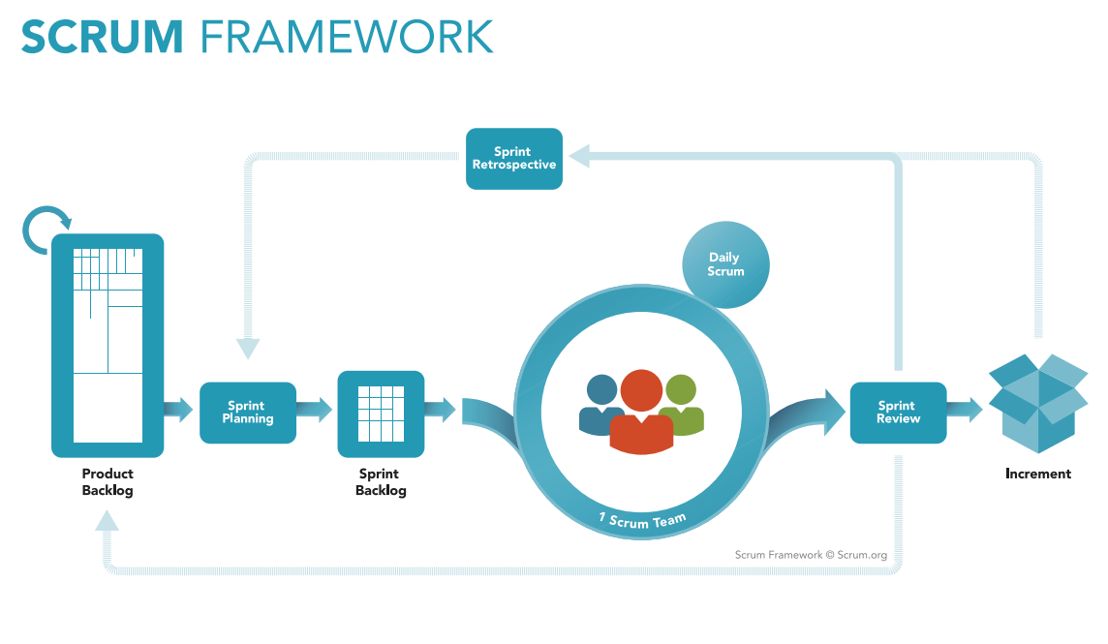
Figure 16. SCRUM FRAMEWORK
본 시스템은 하나의 웹 시스템 하에서 제품 추천, 이미지 분석 등을 이루어 내는 시스템이다. 이에 따라서 하나의 시스템 상에서 여러 기능들을 수행하는 형태이고 시스템들이 상호 연동하여 작동하는 형태이기 때문에 시스템 개발 단계에서 모든 명확한 요구들을 다 구분 짓기에는 어려움이 따른다. 따라서 본 시스템은 Agile Method 중 하나인 Scrum Process를 채택할 예정이다. Scrum Master의 주도하에 회의를 주기적으로 열어서 수행 기능 개발 보고를 통해 진행 사항을 팀원 모두가 따라올 수 있다. 전체적인 개발 대상 중에 일부 기능들을 우선적으로 개발하고 회의를 통해 개발이 완료된 시점에서는 다른 기능들을 추가적으로 개발을 시작한다. 이 과정을 통해 팀원 모두가 서로의 개발 진행 사항을 명확히 파악할 수 있으며 주도적으로 참여할 수 있다.

10. Index
10.1. Figure Index
Figure 1. 모바일 쇼핑 앱 설치 개수 설문조사 9
Figure 2. AI스피커를 이용한 음성쇼핑안내서비스 10
Figure 3. 지그재그의 성공 비결 기사 10
Figure 4. Purchase Link 19
Figure 5. Community – 공동구매 기능 20
Figure 6. Sign in/Sign up 22
Figure 7. Clothes Searching for Picture 23
Figure 8. Personalized Recommendation 24
Figure 9. Trend Recommendation 25
Figure 10. Community 26
Figure 11. Sign up and Login Scenario 37
Figure 12. Picture Recognition Scenario 38
Figure 13. Recommendation depends on Background Scenario 40
Figure 14. Trends recognition Scenario 41
Figure 15. Community Scenario 43
Figure 16. SCRUM FRAMEWORK 66

10.2. Table Index
Table 1. Version Update Table 8
Table 2. 사용자 관련 용어 15
Table 3. 서비스 관련 용어 16
Table 4. 개발 및 연산 관련 용어 17
Table 5. Sign up 29
Table 6. Login 30
Table 7. Picture Recognition 31
Table 8. Recommendation depends on Background 32
Table 9. Trend Recommendation 33
Table 10. Community 34
Table 11. Join for Customer 50
Table 12. Join for Seller 51
Table 13. Login 51
Table 14. Upload 51
Table 15. Recommend 52
Table 16. Desktop Browser Requirements 66
Table 17. Desktop Specification 66

10.3. Diagram Index
Diagram 1. Context Model 45
Diagram 2. Sign up Process 46
Diagram 3. Clothes Searching for Picture Process 47
Diagram 4. Personalized recommendation Process 48
Diagram 5. Trend Recommendation Process 48
Diagram 6. Community Process 49
Diagram 7. Use case Models 50
Diagram 8. Sequence Diagram of Clothes Searching for Picture Flowchart 52
Diagram 9. Sequence Diagram of Personalized Recommend for Picture Flowchart 53
Diagram 10. Sequence Diagram of Trend Recommendation Flowchart 54
Diagram 11. Sequence Diagram of Community Flowchart 55
Diagram 12. Sequence Diagram of Login Flowchart 56
Diagram 13. User System class Diagram 57
Diagram 14. Customer – Product 확인 57
Diagram 15. Customer – Product 선택 58
Diagram 16. DB – Product 정보 확인 요청 58
Diagram 17. DB – Recommend List 저장 요청 58
Diagram 18. Server – Recommend List 목록 요청 58
Diagram 19. Server – Recommend List 저장 요청 59
Diagram 20. Clothes Searching for Picture Process 59
Diagram 21. Personalized Recommend Process 60
Diagram 22. Trend Recommendation Process 60

11. Reference

[1] 박소현, “韓 이커머스시장, 공룡들 놀이터 되나”, 2018.09.04, <http://www.fnnews.com/news/201809041700339002>

[2] 박성진, “현대백화점, 네이버 AI 스피커 '음성쇼핑안내' 서비스 도입”, 2018.10.21, <http://www.yonhapnews.co.kr/bulletin/2018/10/19/0200000000AKR20181019150600030.HTML?input=1195m>

[3] 김인순, “AI 스피커가 노출되는 위협과 대응책은”, 2018.10.03, <http://www.etnews.com/20181002000108>
[4] <https://s3.amazonaws.com/scrumorg-website-prod/drupal/2016-06/ScrumFramework_17x11.pdf>

